РЕШЕНИЕ КРУПСКОГО РАЙОННОГО СОВЕТА ДЕПУТАТОВ
26 февраля 2013 г. № 140

О передаче под охрану мест произрастания дикорастущих растений, относящихся к видам, включенным в Красную книгу Республики Беларусь
На основании пункта 9 Положения о порядке передачи мест обитания диких животных и мест произрастания дикорастущих растений, относящихся к видам, включенным в Красную книгу Республики Беларусь, под охрану пользователям земельных участков и (или) водных объектов, утвержденного постановлением Совета Министров Республики Беларусь от 18 мая 2009 г. № 638 «О некоторых вопросах обращения с дикими животными и дикорастущими растениями», Крупский районный Совет депутатов РЕШИЛ:
1. Передать под охрану выявленные места произрастания дикорастущих растений, относящихся к видам, включенным в Красную книгу Республики Беларусь, пользователям земельных участков и (или) водных объектов согласно приложению.
2. Контроль за исполнением настоящего решения возложить на заместителей председателя Крупского районного исполнительного комитета по направлению деятельности и Крупскую районную инспекцию природных ресурсов и охраны окружающей среды.
3. Настоящее решение обнародовать (опубликовать) в газете «Крупскi веснiк».
4. Настоящее решение вступает в силу после его официального опубликования.

Председатель | Л.С.Глинская

СОГЛАСОВАНО
Начальник
Крупской районной
инспекции природных ресурсов
и охраны окружающей среды
В.А.Белавский
22.02.2013

Приложение
к решению
Крупского районного
Совета депутатов
26.02.2013 № 140
Места произрастания дикорастущих растений, относящихся к видам, включенным в Красную книгу Республики Беларусь, подлежащие передаче под охрану пользователям земельных участков и (или) водных объектов
№  п/п | Вид дикорастущих растений | Пользователь земельного участка и (или) водного объекта | Место произрастания дикорастущих растений | Границы и площадь передаваемых под охрану мест произрастания дикорастущих растений | Специальный режим охраны и использования переданных под охрану мест произрастания дикорастущих растений
1 | 2 | 3 | 4 | 5 | 6
1 | Баранец обыкновенный | Государственное лесохозяйственное учреждение «Крупский лесхоз» (далее - ГЛХУ «Крупский лесхоз») | В 1,5 км к западу от деревни Осечено, ГЛХУ «Крупский лесхоз», Селявское лесничество | Выдел 6 квартала № 13 Селявского лесничества ГЛХУ «Крупский лесхоз», площадь - 5 м² | Запрещаются:  сплошные и полосно-постепенные рубки главного пользования;  снижение сомкнутости полога древостоя менее 0,5 и увеличение - более 0,7;  нарушение целостности подстилки и живого напочвенного покрова, за исключением научно обоснованных работ по содействию размножению/распространению вида;  обработка почвы;  искусственное снижение уровня грунтовых вод, подтопление/затопление.  Рекомендуются:  целенаправленные рубки ухода, рубки переформирования;  частичная очистка мест рубок (от грубых отходов)
2 | Баранец обыкновенный | ГЛХУ «Крупский лесхоз» | В 1,3 км на юг-юго-запад от деревни Осечено, ГЛХУ «Крупский лесхоз», Селявское лесничество | Выдел 9 квартала № 13 Селявского лесничества, площадь - 0,1 м²
3 | Баранец обыкновенный | ГЛХУ «Крупский лесхоз» | В 1,3 км на юго-запад-запад от деревни Осечено, ГЛХУ «Крупский лесхоз», Селявское лесничество | Выдел 7 квартала № 13 Селявского лесничества, площадь - 0,2 м²
4 | Баранец обыкновенный | ГЛХУ «Крупский лесхоз» | В 1,3 км на юго-запад-запад от деревни Осечено, ГЛХУ «Крупский лесхоз», Селявское лесничество | Выдел 8 квартала № 13 Селявского лесничества, площадь - 36 м²
5 | Баранец обыкновенный | ГЛХУ «Крупский лесхоз» | В 2,2 км к юго-востоку от деревни Прошика, ГЛХУ «Крупский лесхоз», Селявское лесничество | Выдел 24 квартала № 76 Селявского лесничества, площадь - 0,08 м²
6 | Баранец обыкновенный | ГЛХУ «Крупский лесхоз» | На запад от деревни Ротань, ГЛХУ «Крупский лесхоз», Селявское лесничество | Выдел 4 квартала № 89 Селявского лесничества, площадь - 1 м²
7 | Баранец обыкновенный | ГЛХУ «Крупский лесхоз» | К северу от деревни Дубы, ГЛХУ «Крупский лесхоз», Селявское лесничество | Выдел 17 квартала № 45 Селявского лесничества, площадь - 2 м²
8 | Баранец обыкновенный | ГЛХУ «Крупский лесхоз» | К северо-востоку от деревни Большой Каменец, ГЛХУ «Крупский лесхоз», Холопеничское лесничество | Выдел 3 квартала № 58 Холопеничского лесничества, площадь - 0,5 м²
9 | Горечавка крестовидная | ГЛХУ «Крупский лесхоз» | К северу от деревни Высокое, ГЛХУ «Крупский лесхоз», Селявское лесничество | Выдел 18 квартала № 1 Селявского лесничества, площадь - 25 м² | Не допускаются:  гидромелиоративные и земляные работы, изменяющие ландшафт;  механическое повреждение живого напочвенного покрова;  загрязнение и засорение территории;  высокая рекреационная и другая антропогенная нагрузка;  зарастание местообитания кустарниковой и древесной растительностью и смыкание древесного полога
10 | Гроздовник ромашколистный | ГЛХУ «Крупский военный лесхоз» | Минская область, Крупский район, 2 км к северу от д. Малый Вязок, правобережье реки Можа, ГЛХУ «Крупский военный лесхоз», Крупское лесничество | Выдел 33 квартала № 118 Крупского лесничества, площадь - 220 м² | Запрещается:  увеличение сомкнутости полога древостоя более 0,4; превышение проективного покрытия подроста и подлеска в совокупности более 30 % (кроме разреженного из сосны и можжевельника);  проведение лесохозяйственных мероприятий в период вегетации растений;  нарушение целостности подстилки и живого напочвенного покрова, за исключением научно обоснованных работ по содействию размножению вида;  обработка почвы;  выпас и прогон скота.  Рекомендуется:  проведение лесохозяйственных мероприятий в осенне-зимний период при наличии устойчивого снежного покрова;  периодическая (1 раз в 5 лет) ручная расчистка мест произрастания (полян, луговин) от древесно-кустарниковой растительности (с сохранением можжевельника);  ручное сенокошение мест произрастания во второй половине лета;  содержание в рабочем состоянии противопожарных полос вблизи мест произрастания
11 | Ива черничная | ГЛХУ «Крупский лесхоз» | К западу от деревни Запутки, ГЛХУ «Крупский лесхоз», Селявское лесничество | Выдел 7 квартала 85 Селявского лесничества, площадь - 0,2-0,3 га | Не допускаются:  гидромелиоративные и земляные работы, изменяющие ландшафт;  механическое повреждение живого напочвенного покрова;  загрязнение и засорение территории;  высокая рекреационная и другая антропогенная нагрузка;  зарастание местообитания древесной растительностью
12 | Ива черничная | ГЛХУ «Крупский лесхоз» | К востоку-юго-востоку от деревни Шатьки, ГЛХУ «Крупский лесхоз», Бобрское лесничество | Выдел 1 квартала № 14 Бобрского лесничества, площадь - 0,2-0,3 га
13 | Ива черничная | ГЛХУ «Крупский лесхоз» | К востоку-юго-востоку от деревни Шатьки, ГЛХУ «Крупский лесхоз», Бобрское лесничество | Выдел 3 квартала № 14 Бобрского лесничества, площадь - 0,2-0,3 га
14 | Клюква мелкоплодная | ГЛХУ «Крупский лесхоз» | К востоку от деревни Гузовино, ГЛХУ «Крупский лесхоз», Селявское лесничество | Выдел 1 квартала № 61 Селявского лесничества, площадь - 1 га | Не допускаются:  гидромелиоративные и земляные работы, изменяющие ландшафт;  механическое повреждение живого напочвенного покрова;  загрязнение и засорение территории;  высокая рекреационная и другая антропогенная нагрузка;  зарастание местообитания древесной растительностью;  заготовка сфагнов;  механизированный сбор ягод клюквы
15 | Клюква мелкоплодная | ГЛХУ «Крупский лесхоз» | К востоку от деревни Виктолино, ГЛХУ «Крупский лесхоз», Селявское лесничество | Выдел 3 квартала № 93 Селявского лесничества, площадь - 1,5 га
16 | Осока малоцветковая | ГЛХУ «Крупский лесхоз» | К юго-востоку от деревни Шатьки, ГЛХУ «Крупский лесхоз», Бобрское лесничество | Выдел 3 квартала № 14 Бобрского лесничества, площадь - 0,1 га | Не допускаются:  гидромелиоративные и земляные работы, изменяющие ландшафт;  механическое повреждение живого напочвенного покрова;  загрязнение и засорение территории;  высокая рекреационная и другая антропогенная нагрузка
17 | Осока малоцветковая | ГЛХУ «Крупский лесхоз» | К юго-востоку от деревни Шатьки, ГЛХУ «Крупский лесхоз», Бобрское лесничество | Выдел 8 квартала № 14 Бобрского лесничества, площадь - 0,2 га
18 | Прострел раскрытый | ГЛХУ «Крупский лесхоз» | В 2 км к юго-юго-востоку от деревни Прошика, ГЛХУ «Крупский лесхоз», Селявское лесничество | Выдел 22 квартала № 76 Селявского лесничества, площадь - 5 м² | Не допускаются:  увеличение сомкнутости полога древостоя более 0,4;  проективное покрытие подроста и подлеска не должно в совокупности превышать 20 %;  сплошные рубки главного пользования;  нарушение целостности подстилки и живого напочвенного покрова;  обработка почвы;  подтопление/затопление;  сбор цветущих растений;  после рубок леса или низовых пожаров развитие подлеска с проективным покрытием более 30 % и задернение почвы более 30 %.  Допускается:  умеренная рекреационная нагрузка; проведение допустимых видов рубок в осенне-зимний период при наличии устойчивого снежного покрова; огневая очистка в осенне-зимний период.  Рекомендуется:  проведение очистки мест рубок путем равномерного разбрасывания или оставления порубочных остатков в кучах для перегнивания
19 | Прострел раскрытый | ГЛХУ «Крупский лесхоз» | К северо-востоку от деревни Дубы, ГЛХУ «Крупский лесхоз», Селявское лесничество | Выдел 13 квартала № 45 Селявского лесничества, площадь - 9 м²
20 | Прострел раскрытый | ГЛХУ «Крупский лесхоз» | Между деревнями Худово и Прошика, ГЛХУ «Крупский лесхоз», Холопеничское лесничество | Выдел 6 квартала № 51 Холопеничского лесничества, площадь - 7 м²
21 | Прострел раскрытый | ГЛХУ «Крупский лесхоз» | Между деревнями Худово и Прошика, ГЛХУ «Крупский лесхоз», Холопеничское лесничество | Выдел 17 квартала № 52 Холопеничского лесничества, площадь - 5 м²
22 | Прострел раскрытый | ГЛХУ «Крупский лесхоз» | Между деревнями Худово и Прошика, ГЛХУ «Крупский лесхоз», Холопеничское лесничество | Выдел 29 квартала № 55 Холопеничского лесничества, площадь - 6 м²
23 | Пухонос альпийский | ГЛХУ «Крупский лесхоз» | К западу от деревни Ротань, ГЛХУ «Крупский лесхоз», Селявское лесничество | Выдел 4 квартала № 89 Селявского лесничества, площадь - 100 м² | Не допускаются:  гидромелиоративные и земляные работы, изменяющие ландшафт;  механическое повреждение живого напочвенного покрова;  загрязнение и засорение территории;  высокая рекреационная и другая антропогенная нагрузка;  зарастание местообитания кустарниковой и древесной растительностью и смыкание древесного полога
24 | Хаммарбия болотная | ГЛХУ «Крупский лесхоз» | К востоку от деревни Запутки, ГЛХУ «Крупский лесхоз», Селявское лесничество | Выдел 7 квартала № 85 Селявского лесничества, площадь - 10 м² | Не допускаются:  гидромелиоративные и земляные работы, изменяющие ландшафт;  механическое повреждение живого напочвенного покрова;  загрязнение и засорение территории;  высокая рекреационная и другая антропогенная нагрузка;  зарастание местообитания древесной растительностью;  зарастание болота кустарником и деревьями
25 | Шпажник черепитчатый | Открытое акционерное общество «Старосельское» | В 1,8 км к востоку от деревни Старая Пересика | Разнотравно-злаковый луг, площадь - 950 м² | Не допускается:  снижение уровня грунтовых вод; перезалужение;  сбор цветущих растений;  перевыпас и прогон скота.  Рекомендуется ручное сенокошение во второй половине лета.  Допускается умеренная рекреационная нагрузка
26 | Шпажник черепитчатый | ГЛХУ «Крупский лесхоз» | ГЛХУ «Крупский лесхоз», к северо-востоку от деревни Студенка, Селявское лесничество | Выдел 22 квартала № 88 Селявского лесничества, площадь - 80 м² | Не допускаются:  гидромелиоративные и земляные работы, изменяющие ландшафт;  механическое повреждение живого напочвенного покрова; загрязнение и засорение территории;  высокая рекреационная и другая антропогенная нагрузка; зарастание биотопов кустарниковой и древесной растительностью
27 | Шпажник черепитчатый | ГЛХУ «Крупский лесхоз» | ГЛХУ «Крупский лесхоз», к западу от деревни Докучино, Холопеничское лесничество | Выдел 5 квартала № 83 Холопеничского лесничества, площадь - 100 м²
28 | Шпажник черепитчатый | ГЛХУ «Крупский лесхоз» | ГЛХУ «Крупский лесхоз», между деревнями Докучино и Старая Пересека, Холопеничское лесничество | Выдел 7 квартала № 92 Холопеничского лесничества, площадь - 90 м²

ПАСПОРТ
места произрастания дикорастущих растений, относящихся к видам,
включенным в Красную книгу Республики Беларусь
« 15 » января 2013 г. | № 1

_______Баранец обыкновенный – Huperzia selago (L.) Bernh. ex Schrank et Mart.______
Название вида дикорастущих растений (на русском или белорусском и латинском языках)

Состояние и численность дикорастущих растений: хорошее ______________________________
(хорошее, удовлетворительное, неудовлетворительное)
куртинное_____ _____________________________
(хорошее, удовлетворительное, неудовлетворительное)

Местонахождение места произрастания дикорастущих растений
Минская область, Крупский район, ГЛХУ «Крупский лесхоз», Селявское лесничество, квартал № 89, выдел 4; З окр. д. Ротань____________________________________________
(область, район, направление и расстояние от ближайшего населенного пункта, наименование лесхоза, лесничества, номер квартала и выдела, другие сведения)

Географическое положение ___________54°32.788'с.ш., 29°05.440' в.д. (WGS-84)_____________
(координаты)

Площадь места произрастания дикорастущих растений: площадь популяции 1 м²_____________
(гектаров, квадратных метров)

Описание границ места произрастания дикорастущих растений: мелиоративная система на З от. д. Ротань__________________________________________________________________________

Описание места произрастания дикорастущих растений:
опушка березняка на мелиоративной системе___________________________________________

Информация о проводимых обследованиях места произрастания дикорастущих растений:
произрастание вида установлено в 2012 г. в рамках НИР «Подготовка представлений по преобразованию заказников...»________________________________________________________

Место произрастания дикорастущих растений выявлено:
м.н.с. лаборатории геоботаники и картографии растительности ИЭБ НАН Беларуси Жилинский Д.Ю.__

02.08.2012_________________________________________________________________________
(дата выявления места произрастания дикорастущих растений)

Общий вид (фотография)
места произрастания дикорастущих растений
_______Баранец обыкновенный – Huperzia selago (L.) Bernh. ex Schrank et Mart.______
(название вида дикорастущего растения, включенного в Красную книгу Республики Беларусь)

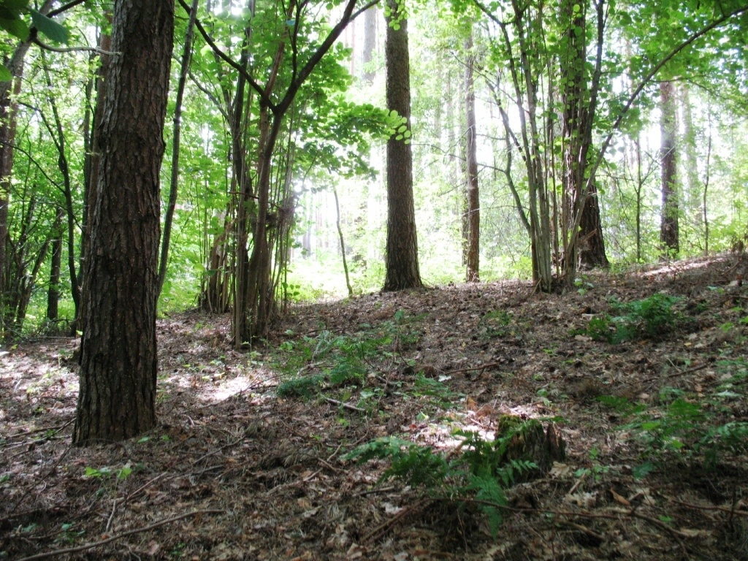

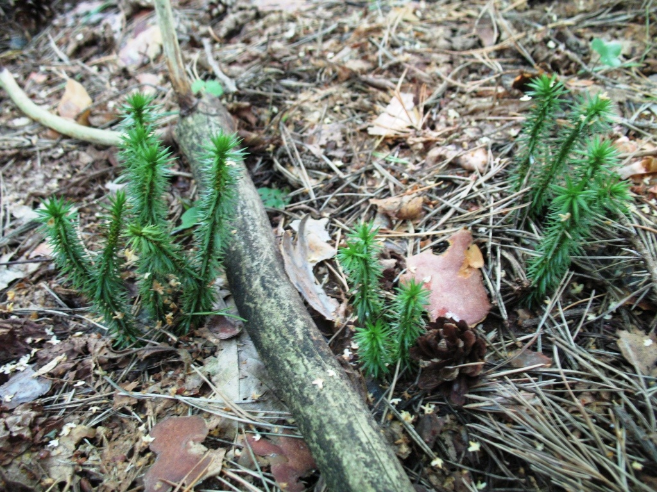
Картосхема
места произрастания дикорастущих растений
_______Баранец обыкновенный – Huperzia selago (L.) Bernh. ex Schrank et Mart.______
(название вида дикорастущего растения, включенного в Красную книгу Республики Беларусь)

Начальник Крупской районной инспекции природных ресурсов и охраны окружающей среды |  |  |  | Белавский В.А.
(руководитель территориального органа  Министерства природных ресурсов  и охраны окружающей среды) |  | (подпись)  М.П. |  | (инициалы, фамилия)

ПАСПОРТ
места произрастания дикорастущих растений, относящихся к видам,
включенным в Красную книгу Республики Беларусь
« 15 » января 2013 г. | № 2

_______Баранец обыкновенный – Huperzia selago (L.) Bernh. ex Schrank et Mart.______
Название вида дикорастущих растений (на русском или белорусском и латинском языках)

Состояние и численность дикорастущих растений: хорошее ______________________________
(хорошее, удовлетворительное, неудовлетворительное)
куртинное_____ _____________________________
(хорошее, удовлетворительное, неудовлетворительное)

Местонахождение места произрастания дикорастущих растений
Минская область, Крупский район, ГЛХУ «Крупский лесхоз», Селявское лесничество, квартал № 45 выдел 17, С окр. д. Дубы________________________________________________________
(область, район, направление и расстояние от ближайшего населенного пункта, наименование лесхоза, лесничества, номер квартала и выдела, другие сведения)

Географическое положение ________54°30.787' с.ш., 29°10.331' в.д. (WGS-84)_______________
(координаты)

Площадь места произрастания дикорастущих растений: площадь популяции ___2 м²__________
(гектаров, квадратных метров)

Описание границ места произрастания дикорастущих растений: лесной массив на С от д. Дубы_

Описание места произрастания дикорастущих растений:
сосняк лещиновый _________________________________________________________________

Информация о проводимых обследованиях места произрастания дикорастущих растений:
произрастание вида установлено в 2012 г. в рамках НИР «Подготовка представлений по преобразованию заказников...»________________________________________________________

Место произрастания дикорастущих растений выявлено:
преподаватель каф. ботаники ВГУ Мойсейчик Е.В._____________________________________

02.08.2012_________________________________________________________________________
(дата выявления места произрастания дикорастущих растений)

Общий вид (фотография)
места произрастания дикорастущих растений
_______Баранец обыкновенный – Huperzia selago (L.) Bernh. ex Schrank et Mart.______
(название вида дикорастущего растения, включенного в Красную книгу Республики Беларусь)

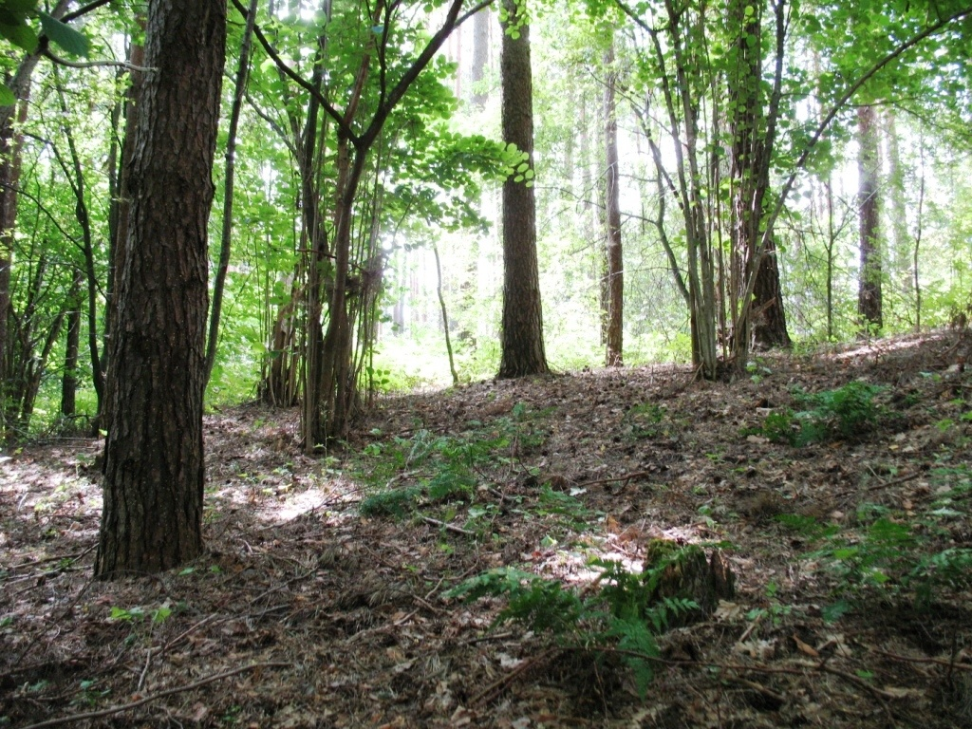

Картосхема
места произрастания дикорастущих растений
_______Баранец обыкновенный – Huperzia selago (L.) Bernh. ex Schrank et Mart.______
(название вида дикорастущего растения, включенного в Красную книгу Республики Беларусь)

Начальник Крупской районной инспекции природных ресурсов и охраны окружающей среды |  |  |  | Белавский В.А.
(руководитель территориального органа  Министерства природных ресурсов  и охраны окружающей среды) |  | (подпись)  М.П. |  | (инициалы, фамилия)

ПАСПОРТ
места произрастания дикорастущих растений, относящихся к видам,
включенным в Красную книгу Республики Беларусь включенным в Красную книгу Республики Беларусь
« 15 » января 2013 г. | № 3

_______Баранец обыкновенный – Huperzia selago (L.) Bernh. ex Schrank et Mart.______
Название вида дикорастущих растений (на русском или белорусском и латинском языках)

Состояние и численность дикорастущих растений: хорошее ______________________________
(хорошее, удовлетворительное, неудовлетворительное)
куртинное_____ _____________________________
(хорошее, удовлетворительное, неудовлетворительное)

Местонахождение места произрастания дикорастущих растений
Минская область, Крупский район, ГЛХУ «Крупский лесхоз», Холопиничское лесничество, квартал 58, выдел 3, на СВ от д. Большой Каменец______________________________________
(область, район, направление и расстояние от ближайшего населенного пункта, наименование лесхоза, лесничества, номер квартала и выдела, другие сведения)

Географическое положение ______54°25.144' с.ш., 29°06.601' в.д. (WGS-84)_________________
(координаты)

Площадь места произрастания дикорастущих растений: площадь популяции 0,5 м²___________
(гектаров, квадратных метров)

Описание границ места произрастания дикорастущих растений: лесной массив на СВ от д. Большой Каменец___________________________________________________________________

Описание места произрастания дикорастущих растений:
суборь____________________________________________________________________________

Информация о проводимых обследованиях места произрастания дикорастущих растений:
произрастание вида установлено в 2012 г. в рамках НИР «Подготовка представлений по преобразованию заказников...»________________________________________________________

Место произрастания дикорастущих растений выявлено:
м.н.с. лаборатории геоботаники и картографии растительности ИЭБ НАН Беларуси Жилинский Д.Ю.__

02.08.2012_________________________________________________________________________
(дата выявления места произрастания дикорастущих растений)

Общий вид (фотография)
места произрастания дикорастущих растений
_______Баранец обыкновенный – Huperzia selago (L.) Bernh. ex Schrank et Mart.______
(название вида дикорастущего растения, включенного в Красную книгу Республики Беларусь)

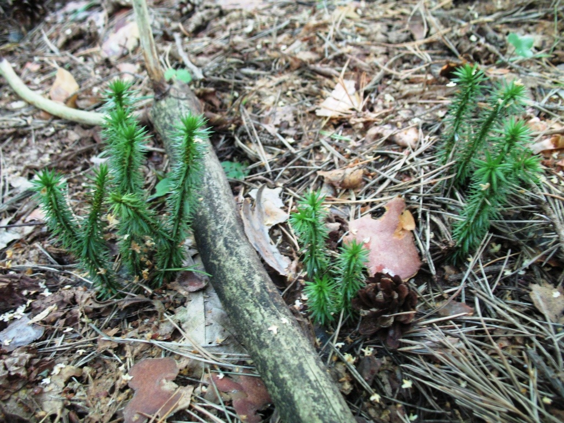
Картосхема
места произрастания дикорастущих растений
_______Баранец обыкновенный – Huperzia selago (L.) Bernh. ex Schrank et Mart.______
(название вида дикорастущего растения, включенного в Красную книгу Республики Беларусь)

Начальник Крупской районной инспекции природных ресурсов и охраны окружающей среды |  |  |  | Белавский В.А.
(руководитель территориального органа  Министерства природных ресурсов  и охраны окружающей среды) |  | (подпись)  М.П. |  | (инициалы, фамилия)

ПАСПОРТ
места произрастания дикорастущих растений, относящихся к видам,
включенным в Красную книгу Республики Беларусь
« 15 » января 2013 г. | № 4

_________ Шпажник черепитчатый Gladiolus imbricatus __________
Название вида дикорастущих растений (на русском или белорусском и латинском языках)

Состояние и численность дикорастущих растений: хорошее ______________________________
(хорошее, удовлетворительное, неудовлетворительное)
по всему участку ___________________________
(хорошее, удовлетворительное, неудовлетворительное)

Местонахождение места произрастания дикорастущих растений
Минская область, Крупский район, ГЛХУ «Крупский лесхоз»: Селявское лесничество квартал № 88, выдел 22, СВ окр. д. Студенка__________________________________________________
(область, район, направление и расстояние от ближайшего населенного пункта, наименование лесхоза, лесничества, номер квартала и выдела, другие сведения)

Географическое положение __________54°26.075' с.ш. 29°11.432' в.д. (WGS-84)______________
(координаты)

Площадь места произрастания дикорастущих растений: площадь популяции 80 м²___________
(гектаров, квадратных метров)

Описание границ места произрастания дикорастущих растений:
лесной массив СВ окр. д. Студенка____________________________________________________

Описание места произрастания дикорастущих растений: вейниково-дудниково-разнотравный луг на опушке леса__________________________________________________________________

Информация о проводимых обследованиях места произрастания дикорастущих растений: произрастание вида установлено в 2012 г. в рамках НИР по реорганизации заказника республиканского значения «Селява»__________________________________________________

Место произрастания дикорастущих растений выявлено:
м.н.с. лаборатории геоботаники и картографии растительности ИЭБ НАН Беларуси Жилинский Д.Ю.

31.07.2012_________________________________________________________________________
(дата выявления места произрастания дикорастущих растений)
Общий вид (фотография)
места произрастания дикорастущих растений
_________ Шпажник черепитчатый Gladiolus imbricatus __________
(название вида дикорастущего растения, включенного в Красную книгу Республики Беларусь)

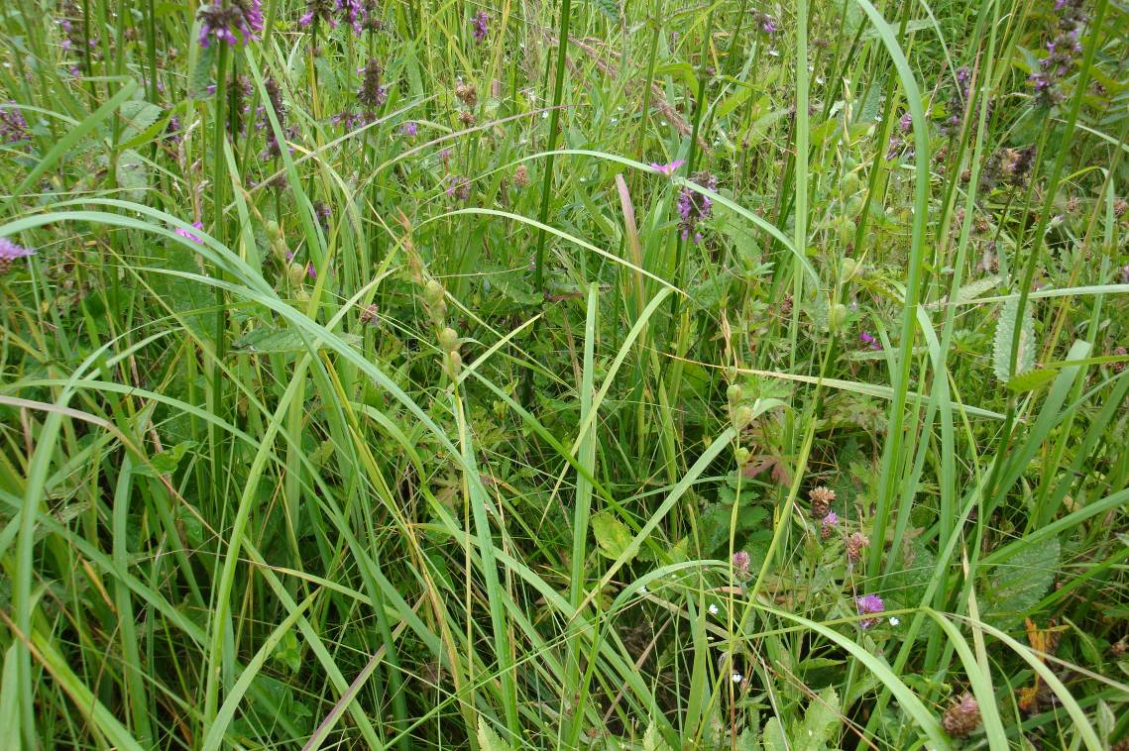

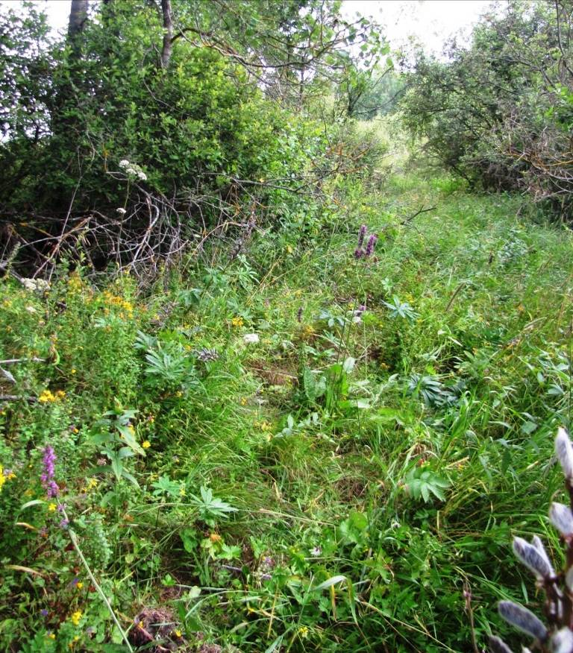
Картосхема
места произрастания дикорастущих растений
_________ Шпажник черепитчатый Gladiolus imbricatus __________
(название вида дикорастущего растения, включенного в Красную книгу Республики Беларусь)

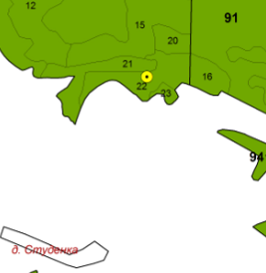

Начальник Крупской районной инспекции природных ресурсов и охраны окружающей среды |  |  |  | Белавский В.А.
(руководитель территориального органа  Министерства природных ресурсов  и охраны окружающей среды) |  | (подпись)  М.П. |  | (инициалы, фамилия)

ПАСПОРТ
места произрастания дикорастущих растений, относящихся к видам,
включенным в Красную книгу Республики Беларусь
« 15 » января 2013 г. | № 5

_________ Шпажник черепитчатый Gladiolus imbricatus __________
Название вида дикорастущих растений (на русском или белорусском и латинском языках)

Состояние и численность дикорастущих растений: хорошее ______________________________
(хорошее, удовлетворительное, неудовлетворительное)
по всему участку ___________________________
(хорошее, удовлетворительное, неудовлетворительное)

Местонахождение места произрастания дикорастущих растений
Минская область, Крупский район, ГЛХУ «Крупский лесхоз», Холопеничское лесничество, квартал № 83, выдел 5, на З от деревни Докучино_______________________________________
(область, район, направление и расстояние от ближайшего населенного пункта, наименование лесхоза, лесничества, номер квартала и выдела, другие сведения)

Географическое положение ____________54°30.164' с.ш.29°05.956' в.д. (WGS-84)____________
(координаты)

Площадь места произрастания дикорастущих растений: площадь популяции 100 м²__________
(гектаров, квадратных метров)

Описание границ места произрастания дикорастущих растений:
западные окр. д. Докучино на мелиоративной системе___________________________________

Описание места произрастания дикорастущих растений: прогалина с низкополнотном осиннике

Информация о проводимых обследованиях места произрастания дикорастущих растений: произрастание вида установлено в 2012 г. в рамках НИР по реорганизации заказника республиканского значения «Селява»__________________________________________________

Место произрастания дикорастущих растений выявлено:
н.с. лаборатории геоботаники и картографии растительности ИЭБ НАН Беларуси Зеленкевич Н.А.______________________________________________________________________________

31.07.2012_________________________________________________________________________
(дата выявления места произрастания дикорастущих растений)
Общий вид (фотография)
места произрастания дикорастущих растений
_________ Шпажник черепитчатый Gladiolus imbricatus __________
(название вида дикорастущего растения, включенного в Красную книгу Республики Беларусь)

Картосхема
места произрастания дикорастущих растений
_________ Шпажник черепитчатый Gladiolus imbricatus __________
(название вида дикорастущего растения, включенного в Красную книгу Республики Беларусь)

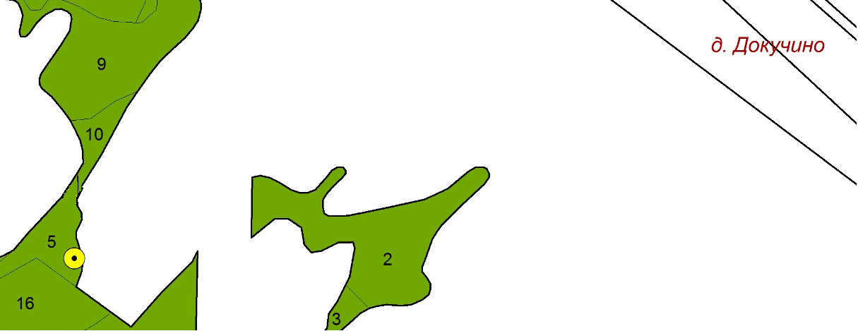

Начальник Крупской районной инспекции природных ресурсов и охраны окружающей среды |  |  |  | Белавский В.А.
(руководитель территориального органа  Министерства природных ресурсов  и охраны окружающей среды) |  | (подпись)  М.П. |  | (инициалы, фамилия)

ПАСПОРТ
места произрастания дикорастущих растений, относящихся к видам,
включенным в Красную книгу Республики Беларусь
« 15 » января 2013 г. | № 6

_________ Шпажник черепитчатый Gladiolus imbricatus __________
Название вида дикорастущих растений (на русском или белорусском и латинском языках)

Состояние и численность дикорастущих растений: хорошее ______________________________
(хорошее, удовлетворительное, неудовлетворительное)
по всему участку ___________________________
(хорошее, удовлетворительное, неудовлетворительное)

Местонахождение места произрастания дикорастущих растений
Минская область, Крупский район, ГЛХУ «Крупский лесхоз», Холопеничское лесничество, квартал № 92, выдел 7, между деревней Докучино и д. Стар. Пересека______________________
(область, район, направление и расстояние от ближайшего населенного пункта, наименование лесхоза, лесничества, номер квартала и выдела, другие сведения)

Географическое положение ____________54°29.113' с.ш.29°06.066' в.д. (WGS-84)____________
(координаты)

Площадь места произрастания дикорастущих растений: площадь популяции 90 м²__________
(гектаров, квадратных метров)

Описание границ места произрастания дикорастущих растений:
ЛЭП между деревней Докучино и деревней Стар. Пересека______________________________

Описание места произрастания дикорастущих растений:
просека ЛЭП в лесном массиве______________________________________________________

Информация о проводимых обследованиях места произрастания дикорастущих растений: произрастание вида установлено в 2012 г. в рамках НИР по реорганизации заказника республиканского значения «Селява»__________________________________________________

Место произрастания дикорастущих растений выявлено:
в.н.с. лаборатории геоботаники и картографии растительности ИЭБ НАН Беларуси Груммо Д.Г.

31.07.2012_________________________________________________________________________
(дата выявления места произрастания дикорастущих растений)
Общий вид (фотография)
места произрастания дикорастущих растений
_________ Шпажник черепитчатый Gladiolus imbricatus __________
(название вида дикорастущего растения, включенного в Красную книгу Республики Беларусь)

Картосхема
места произрастания дикорастущих растений
_________ Шпажник черепитчатый Gladiolus imbricatus __________
(название вида дикорастущего растения, включенного в Красную книгу Республики Беларусь)

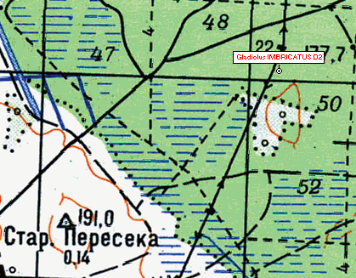

Начальник Крупской районной инспекции природных ресурсов и охраны окружающей среды |  |  |  | Белавский В.А.
(руководитель территориального органа  Министерства природных ресурсов  и охраны окружающей среды) |  | (подпись)  М.П. |  | (инициалы, фамилия)

ПАСПОРТ
места произрастания дикорастущих растений, относящихся к видам,
включенным в Красную книгу Республики Беларусь
« 15 » января 2013 г. | № 7

_________ Прострел раскрытый – Pulsatilla patens (L.) Mill. __________
Название вида дикорастущих растений (на русском или белорусском и латинском языках)

Состояние и численность дикорастущих растений: хорошее ______________________________
(хорошее, удовлетворительное, неудовлетворительное)
куртинное_____ ____________________________
(хорошее, удовлетворительное, неудовлетворительное)

Местонахождение места произрастания дикорастущих растений
Минская область, Крупский район, ГЛХУ «Крупский лесхоз», Селявское лесничество квартал № 45, выдел 13, CВ окр. д. Дубы______________________________________________________
(область, район, направление и расстояние от ближайшего населенного пункта, наименование лесхоза, лесничества, номер квартала и выдела, другие сведения)

Географическое положение 54°31.067' с.ш., 29°09.522' в.д.(WGS-84)________________________
(координаты)

Площадь места произрастания дикорастущих растений: площадь популяции 9 м²_____________
(гектаров, квадратных метров)

Описание границ места произрастания дикорастущих растений:
сосняк на СВ от д. Дубы_____________________________________________________________

Описание места произрастания дикорастущих растений:
сухой разреженный сосняк вересковый ________________________________________________

Информация о проводимых обследованиях места произрастания дикорастущих растений:
произрастание вида установлено в 2012 г. в рамках НИР «Подготовка представлений по преобразованию заказников...»________________________________________________________

Место произрастания дикорастущих растений выявлено:
м.н.с. лаборатории геоботаники и картографии растительности ИЭБ НАН Беларуси Жилинский Д.Ю.

02.08.2012_________________________________________________________________________
(дата выявления места произрастания дикорастущих растений)

Общий вид (фотография)
места произрастания дикорастущих растений
_________ Прострел раскрытый – Pulsatilla patens (L.) Mill. __________
(название вида дикорастущего растения, включенного в Красную книгу Республики Беларусь)

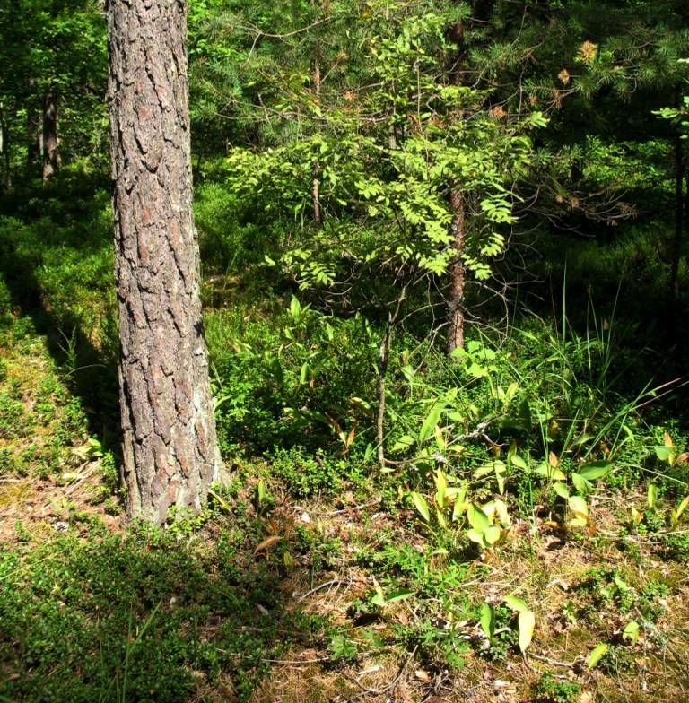

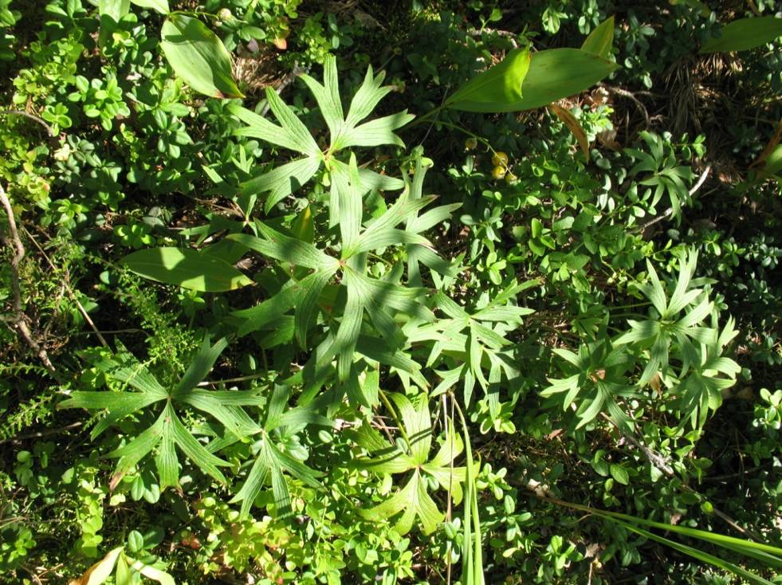
Картосхема
места произрастания дикорастущих растений
_________ Прострел раскрытый – Pulsatilla patens (L.) Mill. __________
(название вида дикорастущего растения, включенного в Красную книгу Республики Беларусь)

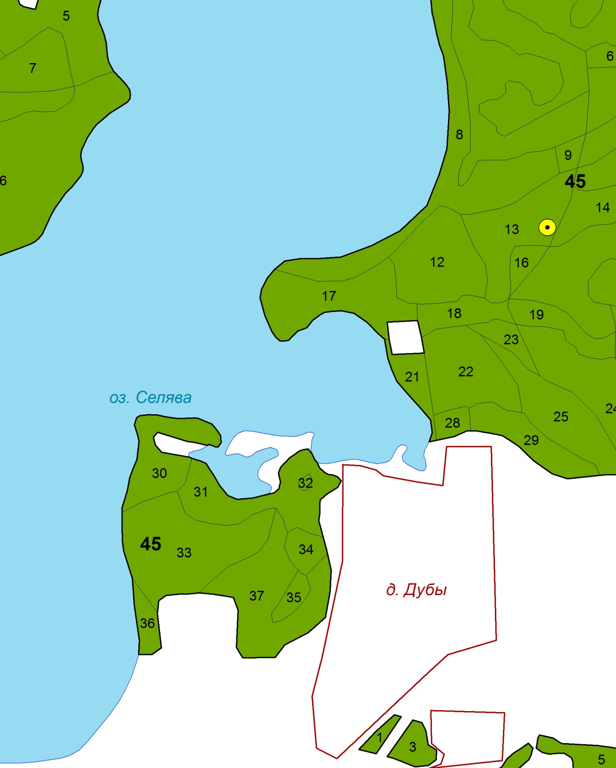

Начальник Крупской районной инспекции природных ресурсов и охраны окружающей среды |  |  |  | Белавский В.А.
(руководитель территориального органа  Министерства природных ресурсов  и охраны окружающей среды) |  | (подпись)  М.П. |  | (инициалы, фамилия)
ПАСПОРТ
места произрастания дикорастущих растений, относящихся к видам,
включенным в Красную книгу Республики Беларусь
« 15 » января 2013 г. | № 8

_________ Прострел раскрытый – Pulsatilla patens (L.) Mill. __________
Название вида дикорастущих растений (на русском или белорусском и латинском языках)

Состояние и численность дикорастущих растений: хорошее ______________________________
(хорошее, удовлетворительное, неудовлетворительное)
куртинное_____ ____________________________
(хорошее, удовлетворительное, неудовлетворительное)

Местонахождение места произрастания дикорастущих растений
Минская область, Крупский район, ГЛХУ «Крупский лесхоз», Селявское лесничество, квартал № 51, выдел 6, лесной массив между д. Худово и д. Прошика_______________________
(область, район, направление и расстояние от ближайшего населенного пункта, наименование лесхоза, лесничества, номер квартала и выдела, другие сведения)

Географическое положение 54°30.504' с.ш., 29°08.467' в.д. (WGS-84)_______________________
(координаты)

Площадь места произрастания дикорастущих растений: площадь популяции 7 м²___________
(гектаров, квадратных метров)

Описание границ места произрастания дикорастущих растений:
сосняк между д. Худово и д. Прошика; на СВ от д. Дубы_________________________________

Описание места произрастания дикорастущих растений:
сухой разреженный сосняк брусничный________________________________________________

Информация о проводимых обследованиях места произрастания дикорастущих растений:
произрастание вида установлено в 2012 г. в рамках НИР «Подготовка представлений по преобразованию заказников...»________________________________________________________

Место произрастания дикорастущих растений выявлено:
преподаватель каф. ботаники ВГУ Мойсейчик Е.В., доцент каф. ботаники ГрГУ Созинов О.В.__

02.08.2012_________________________________________________________________________
(дата выявления места произрастания дикорастущих растений)

Общий вид (фотография)
места произрастания дикорастущих растений
_________ Прострел раскрытый – Pulsatilla patens (L.) Mill. __________
(название вида дикорастущего растения, включенного в Красную книгу Республики Беларусь)

Картосхема
места произрастания дикорастущих растений
_________ Прострел раскрытый – Pulsatilla patens (L.) Mill. __________
(название вида дикорастущего растения, включенного в Красную книгу Республики Беларусь)

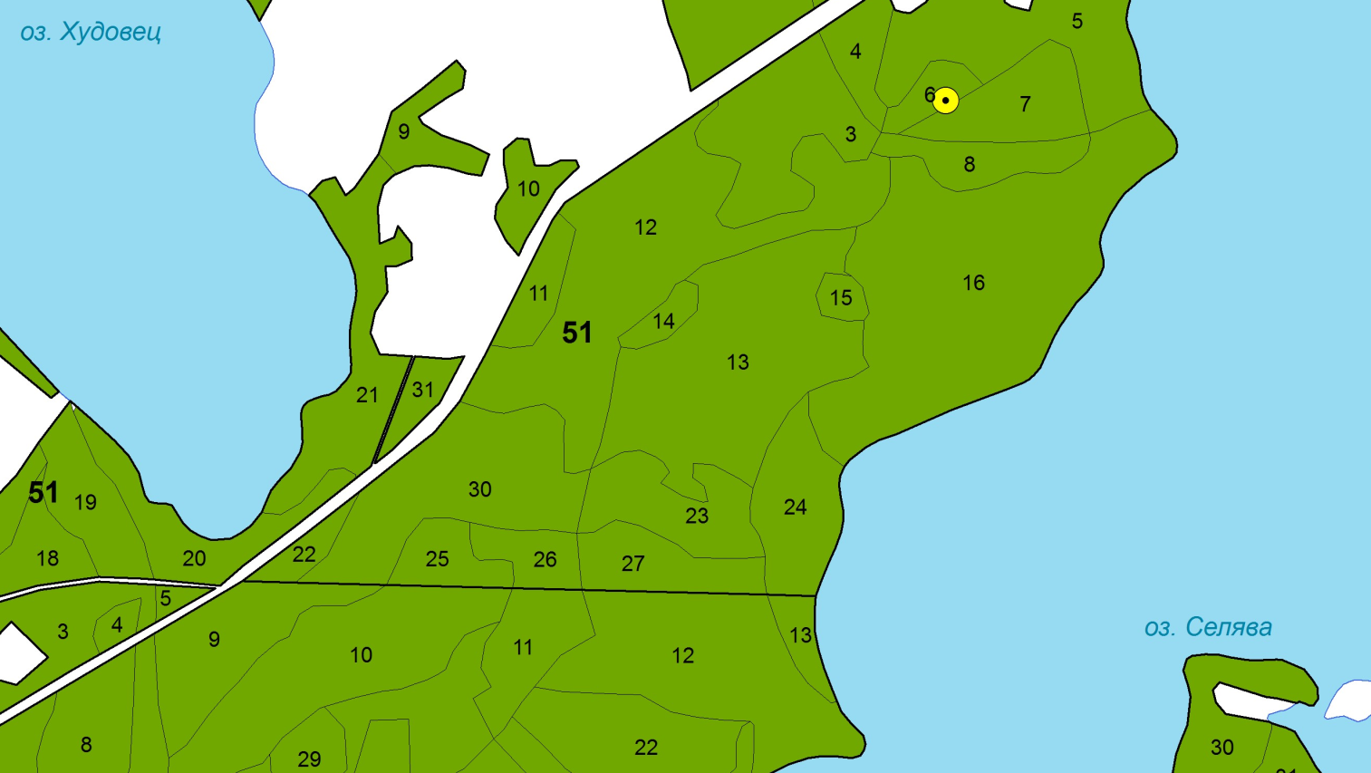

Начальник Крупской районной инспекции природных ресурсов и охраны окружающей среды |  |  |  | Белавский В.А.
(руководитель территориального органа  Министерства природных ресурсов  и охраны окружающей среды) |  | (подпись)  М.П. |  | (инициалы, фамилия)

ПАСПОРТ
места произрастания дикорастущих растений, относящихся к видам,
включенным в Красную книгу Республики Беларусь
« 15 » января 2013 г. | № 9

_________ Прострел раскрытый – Pulsatilla patens (L.) Mill. __________
Название вида дикорастущих растений (на русском или белорусском и латинском языках)

Состояние и численность дикорастущих растений: хорошее ______________________________
(хорошее, удовлетворительное, неудовлетворительное)
куртинное_____ ____________________________
(хорошее, удовлетворительное, неудовлетворительное)

Местонахождение места произрастания дикорастущих растений
Минская область, Крупский район, ГЛХУ «Крупский лесхоз», Селявское лесничество, квартал № 52 выдел 17, лесной массив между д. Худово и д. Прошика______________________
(область, район, направление и расстояние от ближайшего населенного пункта, наименование лесхоза, лесничества, номер квартала и выдела, другие сведения)

Географическое положение ______________54°29.914' с.ш., 29°08.564' в.д. (WGS-84)_________
(координаты)

Площадь места произрастания дикорастущих растений: площадь популяции 5 м²____________
(гектаров, квадратных метров)

Описание границ места произрастания дикорастущих растений:
сосняк между д. Худово и д. Прошика_________________________________________________

Описание места произрастания дикорастущих растений:
сухой разреженный сосняк лишайниковый _____________________________________________

Информация о проводимых обследованиях места произрастания дикорастущих растений:
произрастание вида установлено в 2012 г. в рамках НИР «Подготовка представлений по преобразованию заказников...»________________________________________________________

Место произрастания дикорастущих растений выявлено:
преподаватель каф. ботаники ВГУ Мойсейчик Е.В., доцент каф. ботаники ГрГУ Созинов О.В.__

02.08.2012_________________________________________________________________________
(дата выявления места произрастания дикорастущих растений)

Общий вид (фотография)
места произрастания дикорастущих растений
_________ Прострел раскрытый – Pulsatilla patens (L.) Mill. __________
(название вида дикорастущего растения, включенного в Красную книгу Республики Беларусь)

Картосхема
места произрастания дикорастущих растений
_________ Прострел раскрытый – Pulsatilla patens (L.) Mill. __________
(название вида дикорастущего растения, включенного в Красную книгу Республики Беларусь)

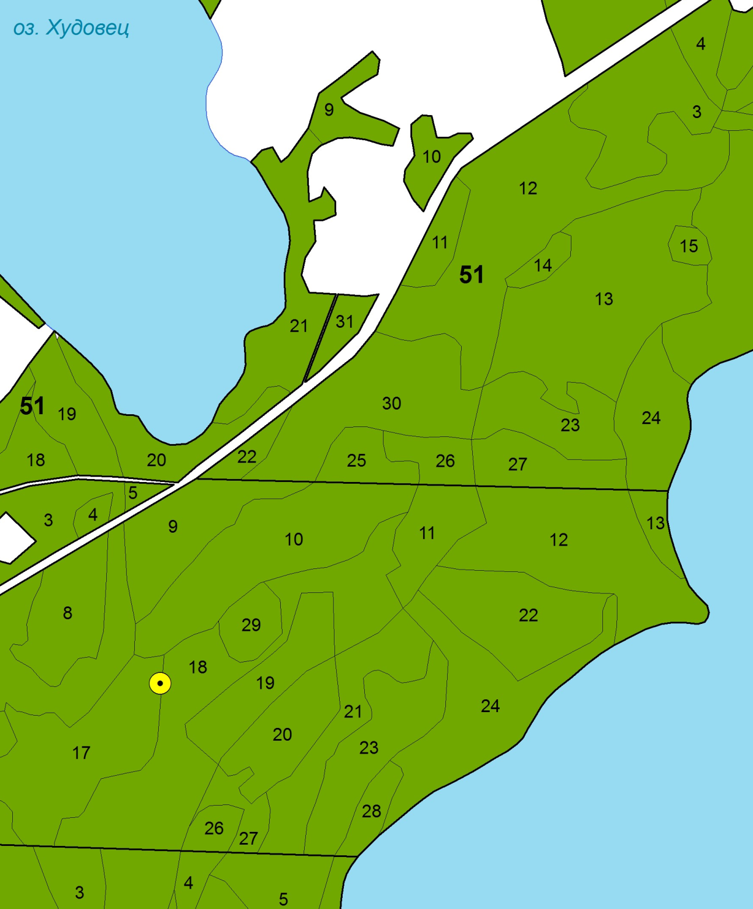

Начальник Крупской районной инспекции природных ресурсов и охраны окружающей среды |  |  |  | Белавский В.А.
(руководитель территориального органа  Министерства природных ресурсов  и охраны окружающей среды) |  | (подпись)  М.П. |  | (инициалы, фамилия)

Крупская районная инспекция природных ресурсов и охраны окружающей среды
(наименование территориального органа Министерства природных ресурсов и охраны окружающей среды)
ПАСПОРТ
места произрастания дикорастущих растений, относящихся к видам,
включенным в Красную книгу Республики Беларусь
« 15 » января 2013 г. | № 10

_________ Прострел раскрытый – Pulsatilla patens (L.) Mill. __________
Название вида дикорастущих растений (на русском или белорусском и латинском языках)

Состояние и численность дикорастущих растений: хорошее ______________________________
(хорошее, удовлетворительное, неудовлетворительное)
куртинное_____ ____________________________
(хорошее, удовлетворительное, неудовлетворительное)

Местонахождение места произрастания дикорастущих растений
Минская область, Крупский район, ГЛХУ «Крупский лесхоз», Селявское лесничество, квартал № 55 выдел 29, лесной массив между д. Худово и д. Прошика_____________________
(область, район, направление и расстояние от ближайшего населенного пункта, наименование лесхоза, лесничества, номер квартала и выдела, другие сведения)

Географическое положение ___________54°30.841' с.ш., 29°10.716' в.д. (WGS-84)____________
(координаты)

Площадь места произрастания дикорастущих растений: площадь популяции 6 м²____________
(гектаров, квадратных метров)

Описание границ места произрастания дикорастущих растений:
сосняк между д. Худово и д. Прошика_________________________________________________

Описание места произрастания дикорастущих растений:
сухой разреженный сосняк мшистый __________________________________________________

Информация о проводимых обследованиях места произрастания дикорастущих растений:
произрастание вида установлено в 2012 г. в рамках НИР «Подготовка представлений по преобразованию заказников...»________________________________________________________

Место произрастания дикорастущих растений выявлено:
преподаватель каф. ботаники ВГУ Мойсейчик Е.В., доцент каф. ботаники ГрГУ Созинов О.В.__

02.08.2012_________________________________________________________________________
(дата выявления места произрастания дикорастущих растений)

Общий вид (фотография)
места произрастания дикорастущих растений
_________ Прострел раскрытый – Pulsatilla patens (L.) Mill. __________
(название вида дикорастущего растения, включенного в Красную книгу Республики Беларусь)

Картосхема
места произрастания дикорастущих растений
_________ Прострел раскрытый – Pulsatilla patens (L.) Mill. __________
(название вида дикорастущего растения, включенного в Красную книгу Республики Беларусь)

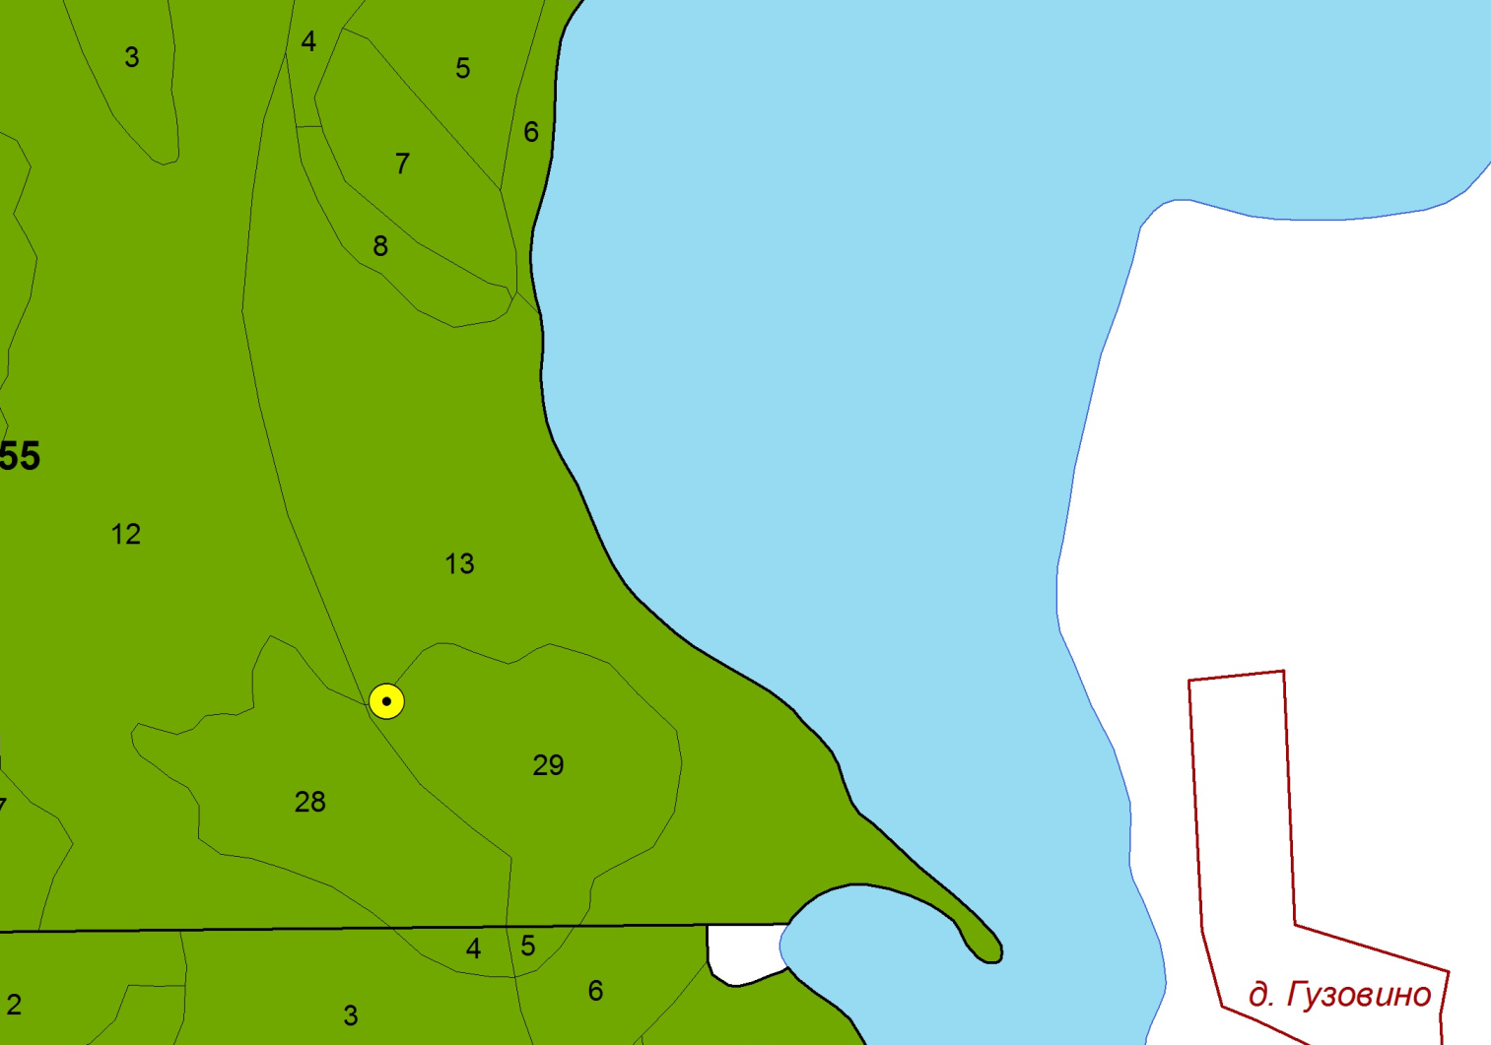

Начальник Крупской районной инспекции природных ресурсов и охраны окружающей среды |  |  |  | Белавский В.А.
(руководитель территориального органа  Министерства природных ресурсов  и охраны окружающей среды) |  | (подпись)  М.П. |  | (инициалы, фамилия)

Крупская районная инспекция природных ресурсов и охраны окружающей среды
(наименование территориального органа Министерства природных ресурсов
и охраны окружающей среды)
ПАСПОРТ
места произрастания дикорастущих растений, относящихся к видам,
включенным в Красную книгу Республики Беларусь
« 15 » января 2013 г. | № 11

______________Осока малоцветковая Carex pauciflora_________________
Название вида дикорастущих растений (на русском или белорусском и латинском языках)

Состояние и численность дикорастущих растений: хорошее ______________________________
(хорошее, удовлетворительное, неудовлетворительное)
по всему участку ____________________________
(хорошее, удовлетворительное, неудовлетворительное)

Местонахождение места произрастания дикорастущих растений:
Минская область, Крупский район, ГЛХУ «Крупский лесхоз», Бобрское лесничество квартал № 14, выдел 3; на ЮВ от деревни Шатьки________________________________________________
(область, район, направление и расстояние от ближайшего населенного пункта, наименование лесхоза, лесничества, номер квартала и выдела, другие сведения)

Географическое положение ___________54°25.039' с.ш., 029°13.897' в.д. (WGS-84)___________
(координаты)

Площадь места произрастания дикорастущих растений: площадь популяции 0,1 га___________
(гектаров, квадратных метров)

Описание границ места произрастания дикорастущих растений:
болотный массив между д. Шатьки и д.Синиченка_______________________________________

Описание места произрастания дикорастущих растений:
осоково-вахтово-сфагновое болото ____________________________________________________

Информация о проводимых обследованиях места произрастания дикорастущих растений: произрастание вида установлено в 2012 г. в рамках НИР по реорганизации заказника республиканского значения «Селява»__________________________________________________

Информация о проводимых обследованиях места произрастания дикорастущих растений:
произрастание вида установлено в 2012 г. в рамках НИР «Подготовка представлений по преобразованию заказников...»________________________________________________________

Место произрастания дикорастущих растений выявлено:
в.н.с. лаборатории геоботаники и картографии растительности ИЭБ НАН Беларуси Груммо Д.Г., лаборатории геоботаники и картографии растительности ИЭБ НАН Беларуси Зеленкевич Н.А._____

31.07.2012_________________________________________________________________________
(дата выявления места произрастания дикорастущих растений)
Общий вид (фотография)
места произрастания дикорастущих растений
______________Осока малоцветковая Carex pauciflora_________________
(название вида дикорастущего растения, включенного в Красную книгу Республики Беларусь)

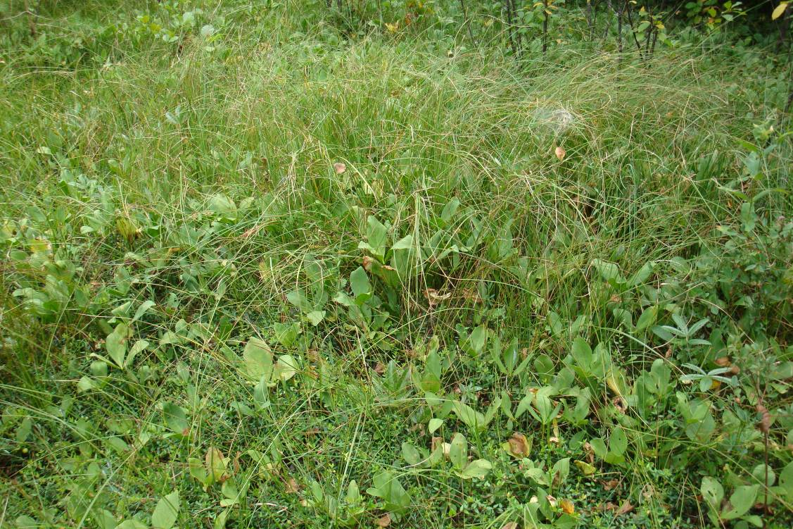

Картосхема
места произрастания дикорастущих растений
______________Осока малоцветковая Carex pauciflora_________________
(название вида дикорастущего растения, включенного в Красную книгу Республики Беларусь)

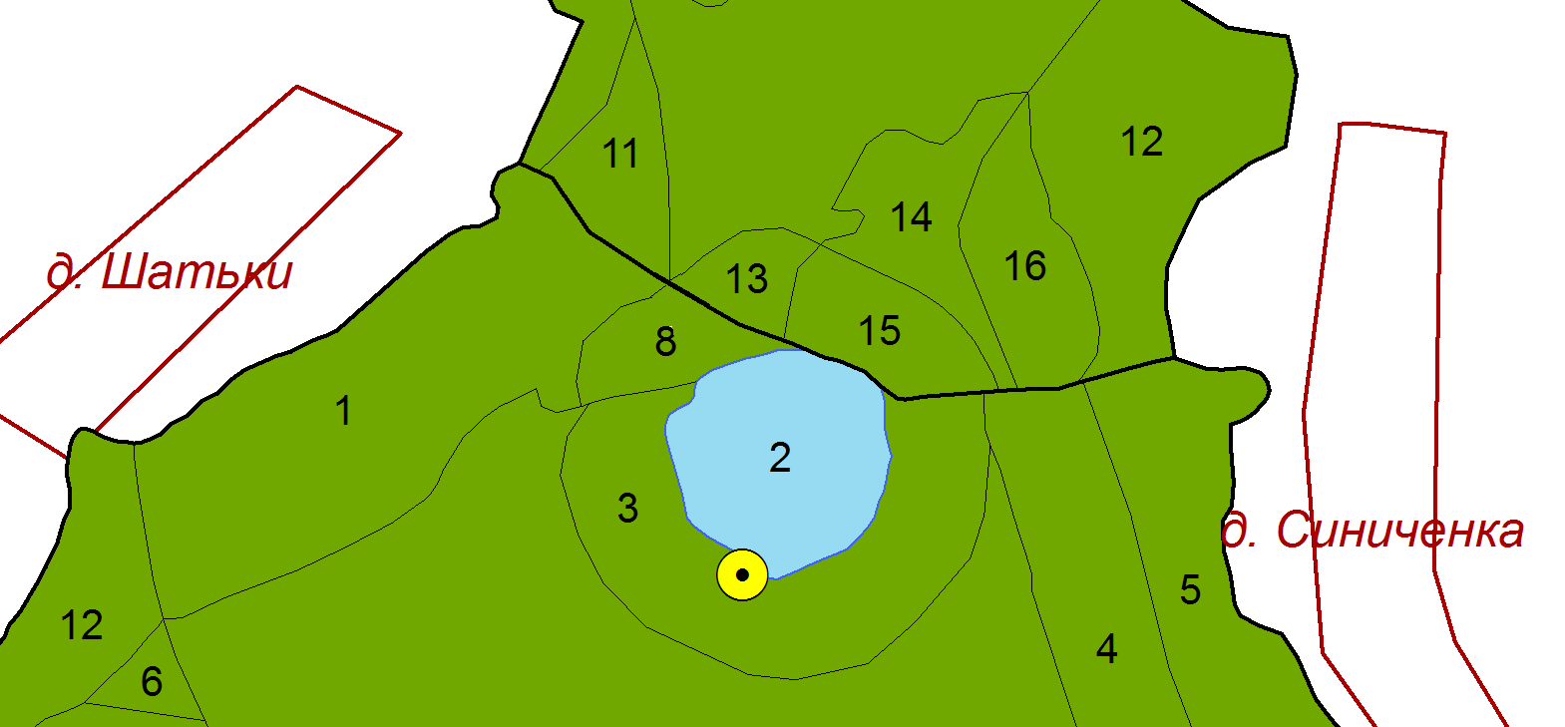

Начальник Крупской районной инспекции природных ресурсов и охраны окружающей среды |  |  |  | Белавский В.А.
(руководитель территориального органа  Министерства природных ресурсов  и охраны окружающей среды) |  | (подпись)  М.П. |  | (инициалы, фамилия)

Крупская районная инспекция природных ресурсов и охраны окружающей среды
(наименование территориального органа Министерства природных ресурсов
и охраны окружающей среды)
ПАСПОРТ
места произрастания дикорастущих растений, относящихся к видам,
включенным в Красную книгу Республики Беларусь
« 15 » января 2013 г. | № 12

______________Осока малоцветковая Carex pauciflora_________________
Название вида дикорастущих растений (на русском или белорусском и латинском языках)

Состояние и численность дикорастущих растений: хорошее ______________________________
(хорошее, удовлетворительное, неудовлетворительное)
по всему участку ____________________________
(хорошее, удовлетворительное, неудовлетворительное)

Местонахождение места произрастания дикорастущих растений:
Минская область, Крупский район, ГЛХУ «Крупский лесхоз», Бобрское лесничество квартал № 14, выдел 8; на ЮВ от деревни Шатьки________________________________________________
(область, район, направление и расстояние от ближайшего населенного пункта, наименование лесхоза, лесничества, номер квартала и выдела, другие сведения)

Географическое положение ____________54°24.899' с.ш., 029°13.945' в.д. (WGS-84)__________
(координаты)

Площадь места произрастания дикорастущих растений: площадь популяции 0,2 га__________
(гектаров, квадратных метров)

Описание границ места произрастания дикорастущих растений:
болотный массив между д. Шатьки и д.Синиченка в районе озера (западные окр. озера)_______

Описание места произрастания дикорастущих растений:
сосново-кустарничково-сфагновое болото______________________________________________

Информация о проводимых обследованиях места произрастания дикорастущих растений: произрастание вида установлено в 2012 г. в рамках НИР по реорганизации заказника республиканского значения «Селява»__________________________________________________

Информация о проводимых обследованиях места произрастания дикорастущих растений:
произрастание вида установлено в 2012 г. в рамках НИР «Подготовка представлений по преобразованию заказников...»________________________________________________________

Место произрастания дикорастущих растений выявлено:
в.н.с. лаборатории геоботаники и картографии растительности ИЭБ НАН Беларуси Груммо Д.Г., лаборатории геоботаники и картографии растительности ИЭБ НАН Беларуси Зеленкевич Н.А._____

31.07.2012_________________________________________________________________________
(дата выявления места произрастания дикорастущих растений)
Общий вид (фотография)
места произрастания дикорастущих растений
______________Осока малоцветковая Carex pauciflora_________________
(название вида дикорастущего растения, включенного в Красную книгу Республики Беларусь)

Картосхема
места произрастания дикорастущих растений
______________Осока малоцветковая Carex pauciflora_________________
(название вида дикорастущего растения, включенного в Красную книгу Республики Беларусь)

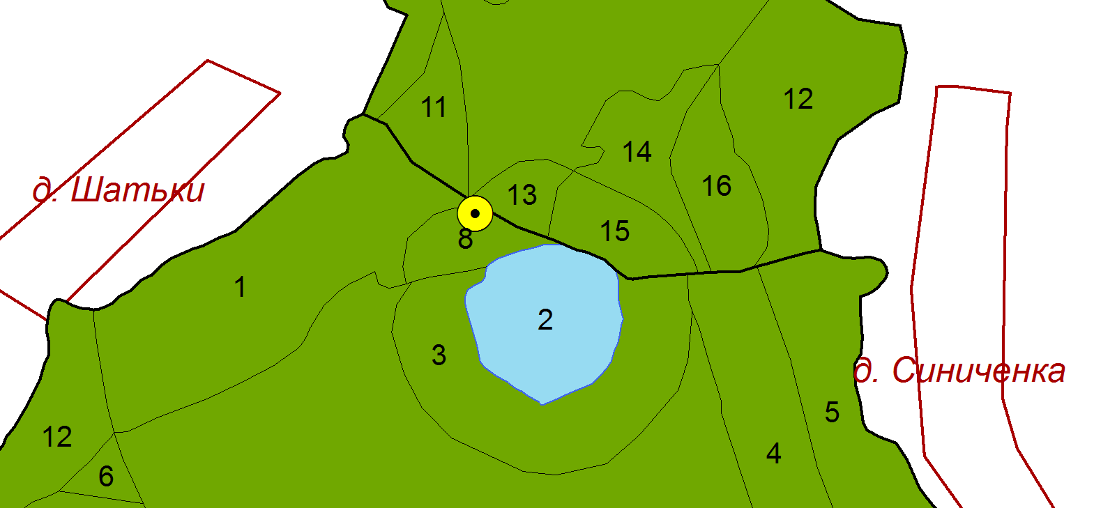

Начальник Крупской районной инспекции природных ресурсов и охраны окружающей среды |  |  |  | Белавский В.А.
(руководитель территориального органа  Министерства природных ресурсов  и охраны окружающей среды) |  | (подпись)  М.П. |  | (инициалы, фамилия)

Крупская районная инспекция природных ресурсов и охраны окружающей среды
(наименование территориального органа Министерства природных ресурсов
и охраны окружающей среды)
ПАСПОРТ
места произрастания дикорастущих растений, относящихся к видам,
включенным в Красную книгу Республики Беларусь
« 15 » января 2013 г. | № 13

_________Gentiana cruciata L. – Горечавка крестовидная __________
Название вида дикорастущих растений (на русском или белорусском и латинском языках)

Состояние и численность дикорастущих растений: хорошее ______________________________
(хорошее, удовлетворительное, неудовлетворительное)
по всему участку ___________________________
(хорошее, удовлетворительное, неудовлетворительное)

Местонахождение места произрастания дикорастущих растений
Минская область, Крупский район, ГЛХУ «Крупский лесхоз», Селявское лесничество квартал № 1, выдел 18; C окр. д. Высокое______________________________________________________
(область, район, направление и расстояние от ближайшего населенного пункта, наименование лесхоза, лесничества, номер квартала и выдела, другие сведения)

Географическое положение 54°35.527' с.ш., 29°10.474' в.д. (WGS-84)_______________________
(координаты)

Площадь места произрастания дикорастущих растений: площадь популяции 25 м²____________
(гектаров, квадратных метров)

Описание границ места произрастания дикорастущих растений:
островные осинники на С от д. Высокое, долина озера Селява_____________________________

Описание места произрастания дикорастущих растений:
прогалина в низкополнотном молодом осиннике_________________________________________

Информация о проводимых обследованиях места произрастания дикорастущих растений:
произрастание вида установлено в 2012 г. в рамках НИР «Подготовка представлений по преобразованию заказников...»________________________________________________________

Место произрастания дикорастущих растений выявлено:
м.н.с. лаборатории геоботаники и картографии растительности ИЭБ НАН Беларуси Жилинский Д.Ю.

01.08.2012_________________________________________________________________________
(дата выявления места произрастания дикорастущих растений)

Общий вид (фотография)
места произрастания дикорастущих растений
_________Gentiana cruciata L. – Горечавка крестовидная __________
(название вида дикорастущего растения, включенного в Красную книгу Республики Беларусь)

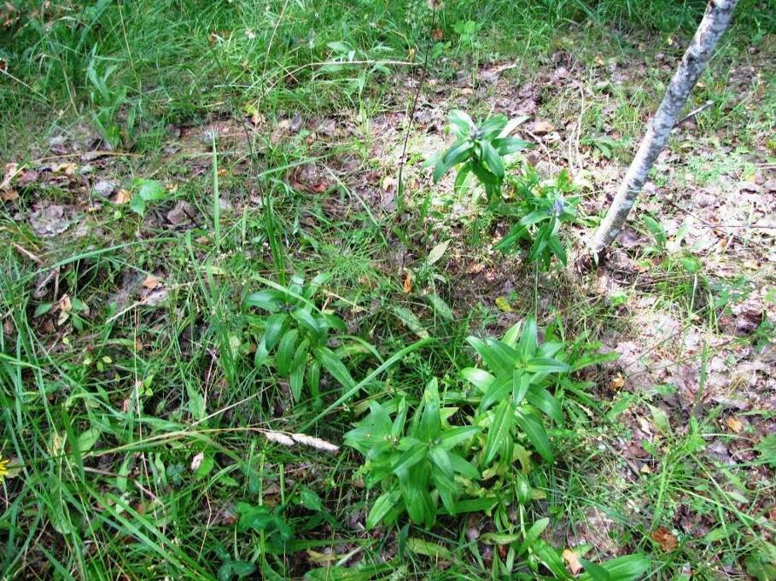

Картосхема
места произрастания дикорастущих растений
_Gentiana cruciata L. – Горечавка крестовидная __________
(название вида дикорастущего растения, включенного в Красную книгу Республики Беларусь)

Начальник Крупской районной инспекции природных ресурсов и охраны окружающей среды |  |  |  | Белавский В.А.
(руководитель территориального органа  Министерства природных ресурсов  и охраны окружающей среды) |  | (подпись)  М.П. |  | (инициалы, фамилия)
Крупская районная инспекция природных ресурсов и охраны окружающей среды
(наименование территориального органа Министерства природных ресурсов
и охраны окружающей среды)
ПАСПОРТ
места произрастания дикорастущих растений, относящихся к видам,
включенным в Красную книгу Республики Беларусь
« 15 » января 2013 г. | № 14

_________Пухонос альпийский – Baeothryon alpinum (L.) Egor.__________
Название вида дикорастущих растений (на русском или белорусском и латинском языках)

Состояние и численность дикорастущих растений: хорошее ______________________________
(хорошее, удовлетворительное, неудовлетворительное)
по всему участку ____________________________
(хорошее, удовлетворительное, неудовлетворительное)

Местонахождение места произрастания дикорастущих растений:
Минская область, Крупский район, ГЛХУ «Крупский лесхоз», Селявское лесничество квартал № 89, выдел 4; З окр. д. Ротань________________________________________________________
(область, район, направление и расстояние от ближайшего населенного пункта, наименование лесхоза, лесничества, номер квартала и выдела, другие сведения)

Географическое положение ___________54°25.157' с.ш., 29°06.608' в.д. (WGS-84)____________
(координаты)

Площадь места произрастания дикорастущих растений: площадь популяции 100 м²___________
(гектаров, квадратных метров)

Описание границ места произрастания дикорастущих растений:
мелиорированный массив (торфяник) на запад от д. Ротань________________________________

Описание места произрастания дикорастущих растений:
поляна в молодом осиново-березняке с подростом сосны_________________________________

Информация о проводимых обследованиях места произрастания дикорастущих растений:
произрастание вида установлено в 2012 г. в рамках НИР «Подготовка представлений по преобразованию заказников...»________________________________________________________

Место произрастания дикорастущих растений выявлено:
м.н.с. лаборатории геоботаники и картографии растительности ИЭБ НАН Беларуси Жилинский Д.Ю.__

31.07.2012_________________________________________________________________________
(дата выявления места произрастания дикорастущих растений)

Общий вид (фотография)
места произрастания дикорастущих растений
_________Пухонос альпийский – Baeothryon alpinum (L.) Egor.__________
(название вида дикорастущего растения, включенного в Красную книгу Республики Беларусь)

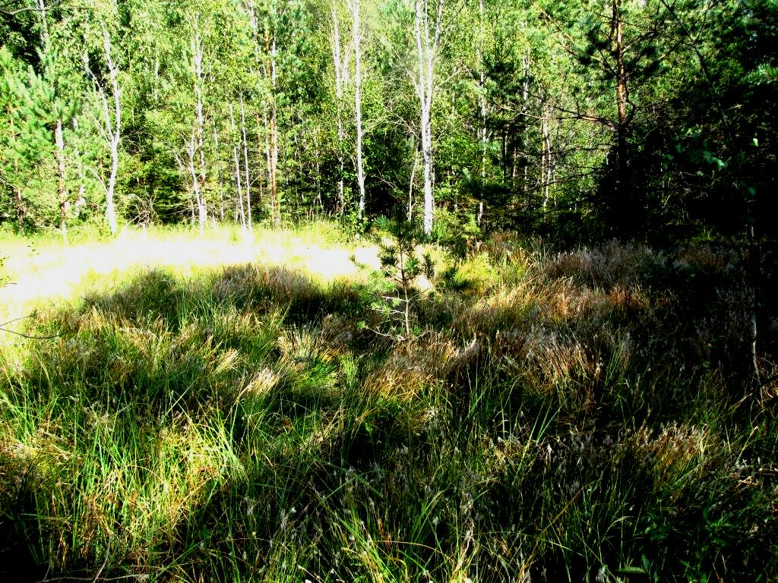

Картосхема
места произрастания дикорастущих растений
_________Пухонос альпийский – Baeothryon alpinum (L.) Egor.__________
(название вида дикорастущего растения, включенного в Красную книгу Республики Беларусь)

Начальник Крупской районной инспекции природных ресурсов и охраны окружающей среды |  |  |  | Белавский В.А.
(руководитель территориального органа  Министерства природных ресурсов  и охраны окружающей среды) |  | (подпись)  М.П. |  | (инициалы, фамилия)

Крупская районная инспекция природных ресурсов и охраны окружающей среды
(наименование территориального органа Министерства природных ресурсов и охраны окружающей среды)
ПАСПОРТ
места произрастания дикорастущих растений, относящихся к видам,
включенным в Красную книгу Республики Беларусь
« 15 » января 2013 г. | № 15

_________________Ива черничная – Salix myrtilloides _________________
Название вида дикорастущих растений (на русском или белорусском и латинском языках)

Состояние и численность дикорастущих растений: хорошее ______________________________
(хорошее, удовлетворительное, неудовлетворительное)
по всему участку__________________________
(хорошее, удовлетворительное, неудовлетворительное)

Местонахождение места произрастания дикорастущих растений
Минская область, Крупский район, ГЛХУ «Крупский лесхоз», Селявское лесничество, квартал № 85, выдел 7, З окр. Д. Запутки______________________________________________________
(область, район, направление и расстояние от ближайшего населенного пункта, наименование лесхоза, лесничества, номер квартала и выдела, другие сведения)

Географическое положение ________54°25.039' с.ш., 029°13.897' в.д. (WGS-84)______________
(координаты)

Площадь места произрастания дикорастущих растений: площадь популяции 0,2-0,3 га________
(гектаров, квадратных метров)

Описание границ места произрастания дикорастущих растений:
западные окр. д. Запутки на мелиоративной системе_____________________________________

Описание места произрастания дикорастущих растений:
осоково-вахтово-сфагновое болото____________________________________________________

Информация о проводимых обследованиях места произрастания дикорастущих растений:
произрастание вида установлено в 2012 г. в рамках НИР «Подготовка представлений по преобразованию заказников...»________________________________________________________

Место произрастания дикорастущих растений выявлено:
в.н.с. лаборатории геоботаники и картографии растительности ИЭБ НАН Беларуси Груммо Д.Г., н.с. лаборатории геоботаники и картографии растительности ИЭБ НАН Беларуси Зеленкевич Н.А._

31.07.2012_________________________________________________________________________
(дата выявления места произрастания дикорастущих растений)

Общий вид (фотография)
места произрастания дикорастущих растений
_________________Ива черничная – Salix myrtilloides _________________
(название вида дикорастущего растения, включенного в Красную книгу Республики Беларусь)

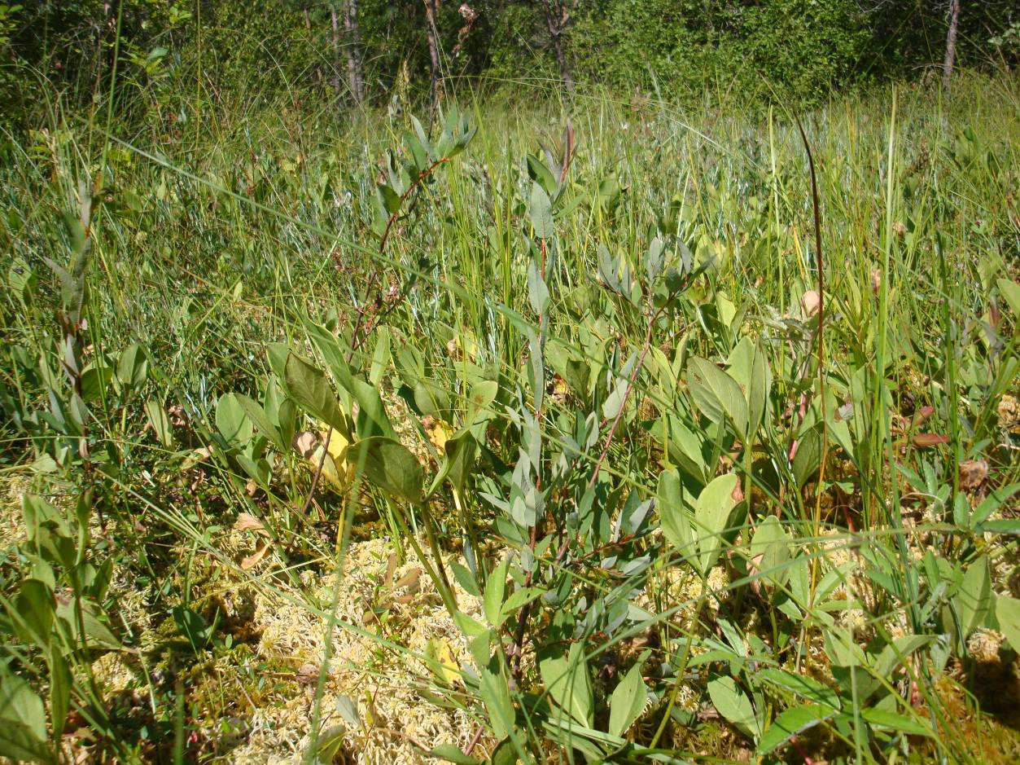

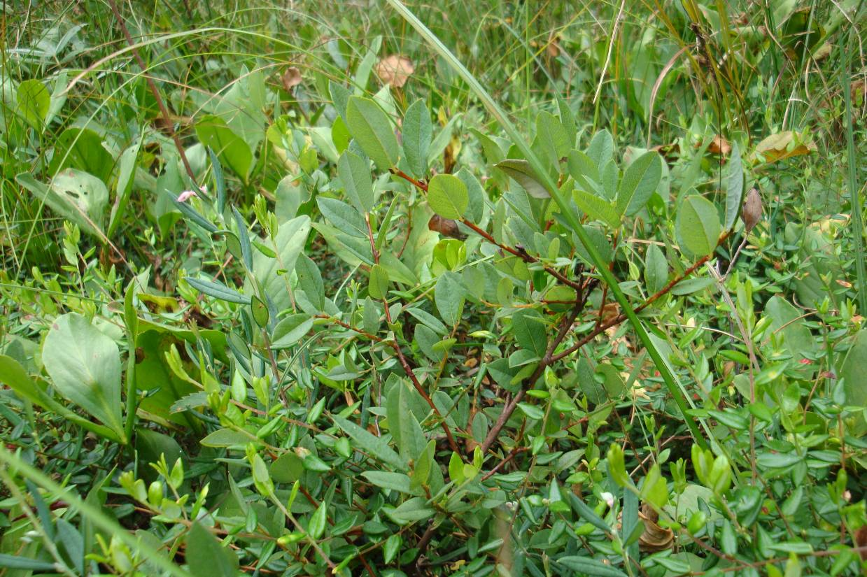
Картосхема
места произрастания дикорастущих растений
_________________Ива черничная – Salix myrtilloides _________________
(название вида дикорастущего растения, включенного в Красную книгу Республики Беларусь)

Начальник Крупской районной инспекции природных ресурсов и охраны окружающей среды |  |  |  | Белавский В.А.
(руководитель территориального органа  Министерства природных ресурсов  и охраны окружающей среды) |  | (подпись)  М.П. |  | (инициалы, фамилия)

Крупская районная инспекция природных ресурсов и охраны окружающей среды
(наименование территориального органа Министерства природных ресурсов и охраны окружающей среды)
ПАСПОРТ
места произрастания дикорастущих растений, относящихся к видам,
включенным в Красную книгу Республики Беларусь
« 15 » января 2013 г. | № 16

_________________Ива черничная – Salix myrtilloides _________________
Название вида дикорастущих растений (на русском или белорусском и латинском языках)

Состояние и численность дикорастущих растений: хорошее ______________________________
(хорошее, удовлетворительное, неудовлетворительное)
по всему участку____________________________
(хорошее, удовлетворительное, неудовлетворительное)

Местонахождение места произрастания дикорастущих растений
Минская область, Крупский район, ГЛХУ «Крупский лесхоз», Бобрское лесничество, квартал № 14, выдел 1, на ВЮВ от деревни Шатьки____________________________________________
(область, район, направление и расстояние от ближайшего населенного пункта, наименование лесхоза, лесничества, номер квартала и выдела, другие сведения)

Географическое положение ___________54°27.125' с.ш., 029°11.835' в.д. (WGS-84)___________
(координаты)

Площадь места произрастания дикорастущих растений: площадь популяции 0,2-0,3 га________
(гектаров, квадратных метров)

Описание границ места произрастания дикорастущих растений:
болотный массив между деревней Шатьки и деревней Синиченка в районе озера_____________

Описание места произрастания дикорастущих растений:
осоково-вахтово-сфагновое болото ____________________________________________________

Информация о проводимых обследованиях места произрастания дикорастущих растений:
произрастание вида установлено в 2012 г. в рамках НИР «Подготовка представлений по преобразованию заказников...»________________________________________________________

Место произрастания дикорастущих растений выявлено:
в.н.с. лаборатории геоботаники и картографии растительности ИЭБ НАН Беларуси Груммо Д.Г., н.с. лаборатории геоботаники и картографии растительности ИЭБ НАН Беларуси Зеленкевич Н.А._

31.07.2012_________________________________________________________________________
(дата выявления места произрастания дикорастущих растений)

Общий вид (фотография)
места произрастания дикорастущих растений
_________________Ива черничная – Salix myrtilloides _________________
(название вида дикорастущего растения, включенного в Красную книгу Республики Беларусь)

Картосхема
места произрастания дикорастущих растений
_________________Ива черничная – Salix myrtilloides _________________
(название вида дикорастущего растения, включенного в Красную книгу Республики Беларусь)

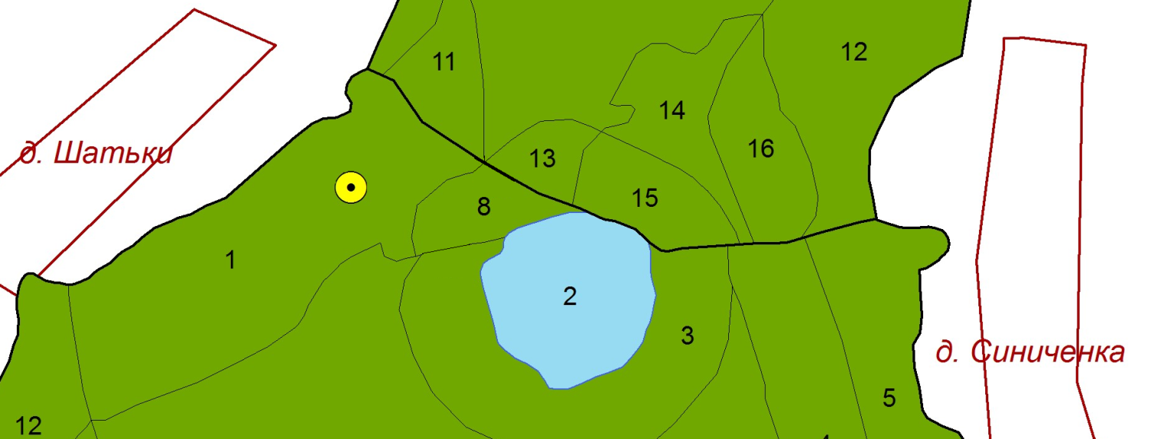

Начальник Крупской районной инспекции природных ресурсов и охраны окружающей среды |  |  |  | Белавский В.А.
(руководитель территориального органа  Министерства природных ресурсов  и охраны окружающей среды) |  | (подпись)  М.П. |  | (инициалы, фамилия)

Крупская районная инспекция природных ресурсов и охраны окружающей среды
(наименование территориального органа Министерства природных ресурсов
и охраны окружающей среды)
ПАСПОРТ
места произрастания дикорастущих растений, относящихся к видам,
включенным в Красную книгу Республики Беларусь
« 15 » января 2013 г. | № 18

_________ Хаммарбия болотная – Hammarbya paludosa (L.) __________
Название вида дикорастущих растений (на русском или белорусском и латинском языках)

Состояние и численность дикорастущих растений: хорошее ______________________________
(хорошее, удовлетворительное, неудовлетворительное)
единичная ________________________________
(хорошее, удовлетворительное, неудовлетворительное)

Местонахождение места произрастания дикорастущих растений
Минская область, Крупский район, ГЛХУ «Крупский лесхоз», Селявское лесничество квартал № 85, выдел 7, В окр. д. Запутки______________________________________________________
(область, район, направление и расстояние от ближайшего населенного пункта, наименование лесхоза, лесничества, номер квартала и выдела, другие сведения)

Географическое положение _______54°27.134' с.ш., 029°11.858' в.д. (WGS-84)_______________
(координаты)
Площадь места произрастания дикорастущих растений: площадь популяции 10 м²____________
(гектаров, квадратных метров)

Описание границ места произрастания дикорастущих растений:
болотный массив в западных окрестностях д. Запутки на мелиоративной системе_____________

Описание места произрастания дикорастущих растений:
ключевое осоково-вахтово-сфагновое болото____________________________________________

Информация о проводимых обследованиях места произрастания дикорастущих растений:
произрастание вида установлено в 2012 г. в рамках НИР «Подготовка представлений по преобразованию заказников...»________________________________________________________

Место произрастания дикорастущих растений выявлено:
н.с. лаборатории геоботаники и картографии растительности ИЭБ НАН Беларуси Зеленкевич Н.А., в.н.с. лаборатории геоботаники и картографии растительности ИЭБ НАН Беларуси Груммо Д.Г. _______________________________________________________________________

01.08.2012_________________________________________________________________________
(дата выявления места произрастания дикорастущих растений)

Общий вид (фотография)
места произрастания дикорастущих растений
_________ Хаммарбия болотная – Hammarbya paludosa (L.) __________
(название вида дикорастущего растения, включенного в Красную книгу Республики Беларусь)

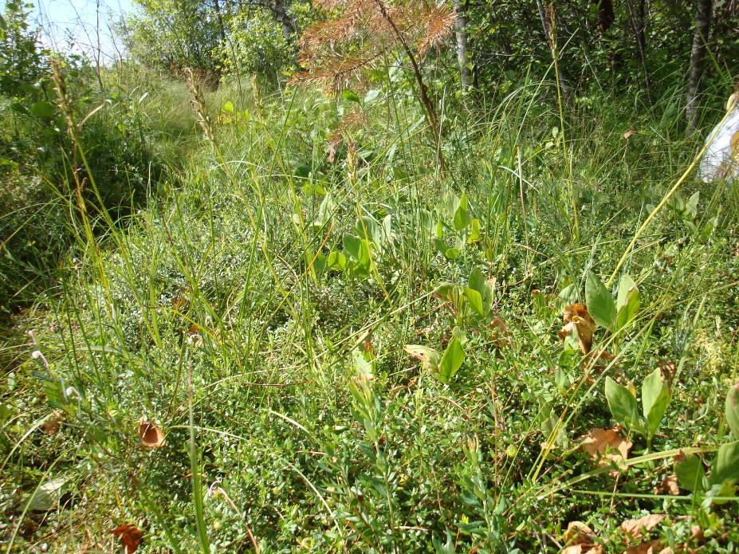

Картосхема
места произрастания дикорастущих растений
_________ Хаммарбия болотная – Hammarbya paludosa (L.) __________
(название вида дикорастущего растения, включенного в Красную книгу Республики Беларусь)

Начальник Крупской районной инспекции природных ресурсов и охраны окружающей среды |  |  |  | Белавский В.А.
(руководитель территориального органа  Министерства природных ресурсов  и охраны окружающей среды) |  | (подпись)  М.П. |  | (инициалы, фамилия)

____Крупская районная инспекция природных ресурсов и охраны окружающей среды___
(наименование территориального органа Министерства природных ресурсов и охраны окружающей среды)
ПАСПОРТ
места произрастания дикорастущих растений, относящихся к видам,
включенным в Красную книгу Республики Беларусь
« 15» января 2013 г. | № 19

_____Клюква мелкоплодная – Oxyccocus microcarpus Turcz. ex Rupr _____
Название вида дикорастущих растений (на русском или белорусском и латинском языках)

Состояние и численность дикорастущих растений: хорошее ______________________________
(хорошее, удовлетворительное, неудовлетворительное)
куртинная __________________________________
(единичная, куртинная, по всему участку)

Местонахождение места произрастания дикорастущих растений:
Минская область, Крупский район, ГЛХУ «Крупский лесхоз», Селявское лесничество, квартал № 61, выдел 1, В окр. д. Гузовино_____________________________________________________
(область, район, направление и расстояние от ближайшего населенного пункта, наименование лесхоза, лесничества, номер квартала и выдела, другие сведения)

Географическое положение
54°29.548' с.ш., 29°11.099' в.д. (WGS-84)________________________________________________
(координаты)

Площадь места произрастания дикорастущих растений: площадь популяции 1 га_____________
(гектаров, квадратных метров)

Описание границ места произрастания дикорастущих растений:
низкополнотные сосняки кустарничково-сфагновые, на кочках со сфагном бурым и клюквой болотной в окрестностях д. Гузовино __________________________________________________

Информация о проводимых обследованиях места произрастания дикорастущих растений:
произрастание вида установлено в 2012 г. в рамках НИР «Подготовка представлений по преобразованию заказников...»________________________________________________________

Место произрастания дикорастущих растений выявлено:
доцент каф. ботаники ГрГУ Созинов О.В., преподаватель каф. ботаники ВГУ Мойсейчик Е.В.__

01.08.2012_________________________________________________________________________
(дата выявления места произрастания дикорастущих растений)

Общий вид (фотография)
места произрастания дикорастущих растений
_____Клюква мелкоплодная – Oxyccocus microcarpus Turcz. ex Rupr _____
(название вида дикорастущего растения, включенного в Красную книгу Республики Беларусь)

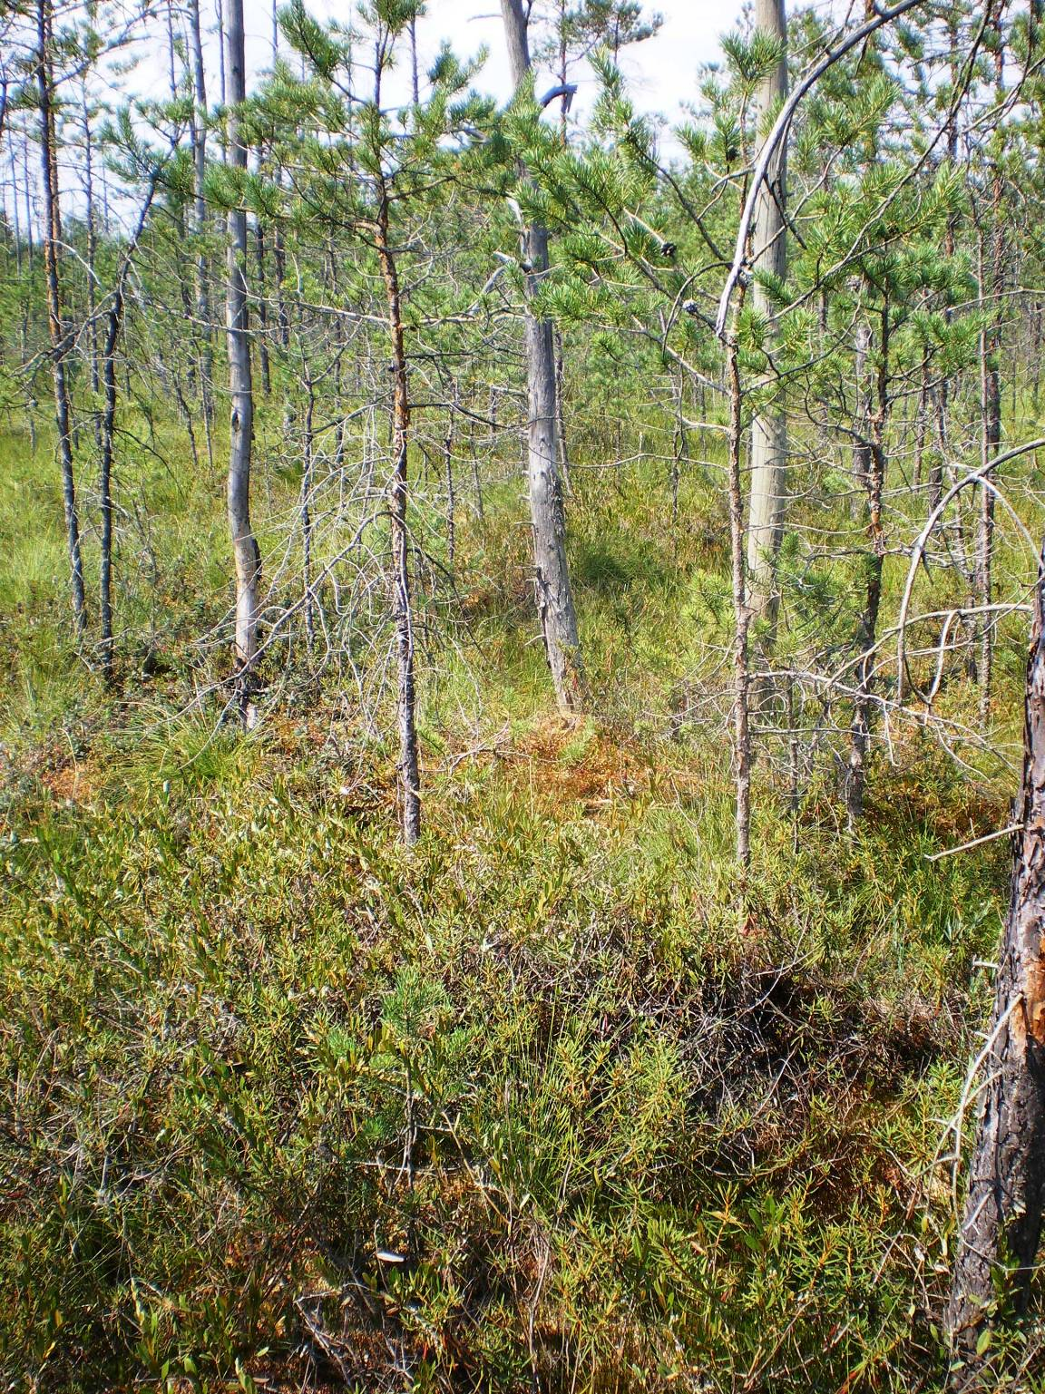

Картосхемы
места произрастания дикорастущих растений
_____Клюква мелкоплодная – Oxyccocus microcarpus Turcz. ex Rupr _____
(название вида дикорастущего растения, включенного в Красную книгу Республики Беларусь)

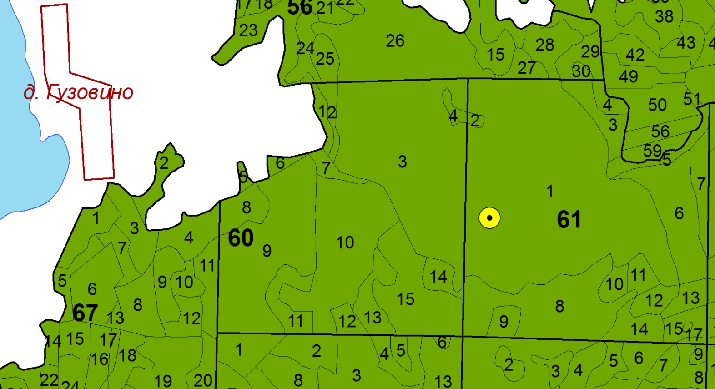

Начальник Крупской районной инспекции природных ресурсов и охраны окружающей среды |  |  |  | Белавский В.А.
(руководитель территориального органа  Министерства природных ресурсов  и охраны окружающей среды) |  | (подпись)  М.П. |  | (инициалы, фамилия)

Крупская районная инспекция природных ресурсов и охраны окружающей среды
(наименование территориального органа Министерства природных ресурсов
и охраны окружающей среды)
ПАСПОРТ
места произрастания дикорастущих растений, относящихся к видам,
включенным в Красную книгу Республики Беларусь
« 15 » января 2013 г. | № 20

_____Клюква мелкоплодная – Oxyccocus microcarpus Turcz. ex Rupr _____
Название вида дикорастущих растений (на русском или белорусском и латинском языках)

Состояние и численность дикорастущих растений: хорошее ______________________________
(хорошее, удовлетворительное, неудовлетворительное)
куртинная __________________________________
(единичная, куртинная, по всему участку)

Местонахождение места произрастания дикорастущих растений:
Минская область, Крупский район, ГЛХУ «Крупский лесхоз», Селявское лесничество, квартал № 93 выдел 3, В окр. д. Виктолино____________________________________________________
(область, район, направление и расстояние от ближайшего населенного пункта, наименование лесхоза, лесничества, номер квартала и выдела, другие сведения)

Географическое положение ________54°26.368' с.ш., 29°13.975' в.д. (WGS-84)_______________
(координаты)

Площадь места произрастания дикорастущих растений: площадь популяции 1,5 га____________
(гектаров, квадратных метров)

Описание границ места произрастания дикорастущих растений:
низкополнотные сосняки кустарничково-сфагновые, на кочках со сфагном бурым и клюквой болотной в окрестностях д. Виктолино ________________________________________________

Информация о проводимых обследованиях места произрастания дикорастущих растений:
произрастание вида установлено в 2012 г. в рамках НИР «Подготовка представлений по преобразованию заказников...»________________________________________________________

Место произрастания дикорастущих растений выявлено:
н.с. лаборатории геоботаники и картографии растительности ИЭБ НАН Беларуси Зеленкевич Н.А., в.н.с. лаборатории геоботаники и картографии растительности ИЭБ НАН Беларуси Груммо Д.Г.__

04.08.2012_________________________________________________________________________
(дата выявления места произрастания дикорастущих растений)

Общий вид (фотография)
места произрастания дикорастущих растений
_____Клюква мелкоплодная – Oxyccocus microcarpus Turcz. ex Rupr _____
(название вида дикорастущего растения, включенного в Красную книгу Республики Беларусь)

Картосхемы
места произрастания дикорастущих растений
_____Клюква мелкоплодная – Oxyccocus microcarpus Turcz. ex Rupr _____
(название вида дикорастущего растения, включенного в Красную книгу Республики Беларусь)

Начальник Крупской районной инспекции природных ресурсов и охраны окружающей среды |  |  |  | Белавский В.А.
(руководитель территориального органа  Министерства природных ресурсов  и охраны окружающей среды) |  | (подпись)  М.П. |  | (инициалы, фамилия)

